АДМИНИСТРАЦИЯ

ПАЛЕХСКОГО МУНИЦИПАЛЬНОГО РАЙОНА

РАСПОРЯЖЕНИЕ

от _______________ №_____-р

Об организации охраны труда в администрации
Палехского муниципального района

В соответствии с Трудовым кодексом Российской Федерации, в целях реализации основных направлений государственной политики в области охраны труда, обеспечения надлежащей работы по улучшению условий и охране труда, созданию здоровых и безопасных условий труда в администрации Палехского муниципального района, администрация Палехского муниципального района:
1. Утвердить Положение об охране профессиональной служебной деятельности (охране труда) муниципальных служащих и работников, замещающих должности в администрации Палехского муниципального района (далее - Положение) (приложение 1, 2,3,4,5,6,7,8 ).
2. Возложить на главного специалиста организационно-правового управления администрации Палехского муниципального района ответственность за организацию работ по охране профессиональной служебной деятельности (охране труда) муниципальных служащих и работников, замещающих должности в администрации Палехского муниципального района (далее - администрации), в том числе:
- в установленном порядке разработку, утверждение и пересмотр инструкций по охране труда (Приложение к Положению 1,2,3,4) и обеспечению безопасности трудового процесса для работников, а также должностных инструкций для руководителей и специалистов организации с указанием в них обязанностей по охране труда;
- в установленном порядке организацию обучения безопасным методам и приемам выполнения работ, проведения всех видов инструктажей (Приложение к Положению 5,6) по охране труда, в определенных случаях прохождение работниками стажировки на рабочих местах и проверку их знаний требований охраны труда;
- недопущение к работе лиц, не прошедших в установленном порядке инструктаж по охране труда, проверку знаний требований охраны труда;
- информирование работников об условиях и охране труда на рабочих местах, о результатах специальной оценки условий труда, о существующем риске повреждения здоровья и полагающихся им компенсациях и средствах индивидуальной защиты;
- организацию и проведение расследования в установленном порядке несчастных случаев на производстве, случаев профессиональных заболеваний, дорожно-транспортных происшествий.
3. Возложить на главного специалиста управления безопасности и мобилизационной работы администрации Палехского муниципального района обязанности по:
- проведению вводных инструктажей (Приложение к Положению 5) по безопасности труда с гражданами Российской Федерации, впервые и вновь поступающими на должности муниципальной службы, и гражданами Российской Федерации, принимаемыми на работу по трудовому договору, а также по ведению Журнала регистрации вводного инструктажа (приложение 7 к Положению);
- организацию обязательных предварительных (при поступлении на работу) и периодических (в течение трудовой деятельности) медицинских осмотров (обследований) работников, внеочередных медицинских осмотров (обследований) работников по их просьбам;
- недопущению работников к выполнению ими трудовых обязанностей без прохождения обязательных предварительных и периодических медицинских осмотров или при наличии у них медицинских противопоказаний по результатам проведенных медицинских осмотров.
4. Возложить на руководителей структурных подразделений администрации Палехского муниципального района:
- проведение в установленном порядке инструктажей по безопасности труда (первичный, повторный, внеплановый и целевой (Приложение 6 к Положению)), а также ведение Журнала регистрации первичного инструктажа (приложение 8 к Положению).;
- проведение контроля за обеспечением безопасных условий трудового процесса, за состоянием условий труда на рабочих местах, а также за правильностью применения работниками средств индивидуальной и коллективной защиты;
- немедленную организацию первой помощи пострадавшему в результате несчастного случая и при необходимости организацию доставки его в учреждение здравоохранения;
- немедленное информирование о несчастном случае главу района, а в его отсутствие - ответственного за организацию работ по охране профессиональной служебной деятельности (охране труда) в администрации;
- сохранение до начала расследования несчастного случая обстановки, какой она была на момент происшествия (если это не угрожает жизни и здоровью других людей и не приводит к аварии). В случае невозможности сохранения - фиксацию сложившейся обстановки (схемы, фотографии).
5. Возложить на директора МКУ «Дирекция по эксплуатации муниципальным имуществом Палехского муниципального района» ответственность за техническую эксплуатацию здания администрации (пл. Ленина, д. 1), в том числе:
- сохранность вверенного здания;
- обеспечение удовлетворительного технического состояния здания;
- удовлетворительное санитарно-техническое состояние здания;
- удовлетворительное состояние систем канализации, водопровода, аспирационных и вентиляционных систем, систем связи и т.д.;
- организацию работ по обеспечению бытовых условий;
- осмотр и контроль за состоянием здания;
- немедленный доклад руководителю о любом неудовлетворительном состоянии здания.
6. Ответственными за проведение инструктажа и проверки знаний у неэлектротехнического персонала администрации Палехского муниципального района на I группу по электробезопасности назначить директора МКУ «Дирекция по эксплуатации муниципальным имуществом Палехского муниципального района».
7. Контроль исполнения настоящего распоряжени оставляю за собой.

Глава Палехского муниципального района А.А. Мочалов

Приложение 1
к распоряжению
администрации Палехского
муниципального района
от ______________ N _____-п

Положение
О системе управления охраной труда
в администрации Палехского муниципального района.

1. Общие положения
1.1. Цель работы по охране труда – обеспечение безопасности жизни, сохранение здоровья и работоспособности работников организации в процессе трудовой деятельности.
1.2. Настоящее положение устанавливает:
1.2.1. Основные направления работы по охране и безопасности труда в администрации Палехского муниципального района и распределение обязанностей по обеспечению выполнения работ в области охраны труда в организации.
1.2.2. Роль и место ответственного лица за охрану труда.
1.2.3. Направления обеспечения благоприятных условий труда и снижения травматизма:
- обучение и инструктажи по вопросам охраны труда работников;
- контроль и анализ состояния условий труда на рабочих местах;
- разработка мероприятий для включения в План мероприятий по улучшению условий труда или Соглашение по охране труда;
1.2.4. Порядок расследования несчастных случаев на производстве.
1.3. Управление охраной труда и обеспечением безопасности трудового процесса в организации основано на выполнении следующих функций управления:
- прогнозирование;
- планирование;
- организация;
- координация;
- контроль;
- учет;
- анализ.
1.4. Система управления охраной труда и обеспечением безопасности трудового процесса в администрации направлена на обеспечение охраны труда и здоровья работников в процессе их трудовой деятельности, профилактику травматизма, профессиональной заболеваемости и несчастных случаев на производстве.
1.5. Объектом процесса управления охраны труда является деятельность структурных подразделений организации по обеспечению безопасности и условий труда на рабочих местах.
1.6. Управление охраной труда осуществляется на основе проводимого руководством организации и ответственных лиц совместно с другими подразделениями анализа состояния условий и охраны труда на рабочих местах.
Анализ проводится в соответствии с:
- информацией, полученной от руководителей или работников подразделений организации;
- результатами производственного контроля;
- результатами специальной оценки условий труда.
1.7. Глава Палехского муниципального района распределяет обязанности, ответственность и полномочия специалистов и работников по разработке, применению и результативному функционированию системы управления охраной труда в организации и достижению соответствующих целей по охране труда.
1.8. Деятельность специалистов организации в области охраны труда и обеспечения безопасности трудового процесса регламентируется их должностными инструкциями, а также должностными обязанностями по охране труда, разработанными в соответствии с требованиями законодательных и иных нормативных правовых актов Российской Федерации.

2. Распределение обязанностей по охране труда
в администрации Палехского муниципального района.

2.1. Основные направления работ по охране труда и распределение обязанностей по их выполнению между руководителями и специалистами представлены в таблице.
Наименование работ по охране труда | Ответственный исполнитель
1. Общее руководство и контроль за состоянием охраны труда в организации, контроль за соблюдением законодательных и иных нормативных правовых актов, требований, правил и инструкций по охране труда.  Контроль за выполнением служебных обязанностей подчиненными работниками.  Обеспечение необходимыми ресурсами для осуществления мероприятий по охране труда | Глава района
2. Обеспечение охраны и безопасности труда в процессе производства, разработка инструкций по охране труда согласно штатного расписания организации, при эксплуатации оборудования, инструмента, средств технологического оснащения, ведение учета инструкций по охране труда по организации, разработка программ инструктажа и обучения, разработка норм выдачи средств индивидуальной защиты | Ответственный по охране труда
3. Наблюдение за состоянием условий труда на рабочих местах, определение вредных и (или опасных производственных факторов) и поддержание уровня вредных и опасных факторов в пределах допустимой нормы. Проведение специальной оценки условий труда на рабочих местах | начальники структурных подразделений.
4. Разработка мероприятий по устранению выявленных недостатков и отклонений уровня вредных и опасных факторов от их допустимых значений. | Ответственный по охране труда
5. Проведение инструктажей с работниками организации по вопросам охраны труда.  Обучение безопасным методам и приемам выполнения работы в объеме должностных обязанностей по соответствующим программам. | Вводный инструктаж проводит главный специалист управления безопасности и мобилизационной работы. Первичный, повторный, внеплановый и целевой инструктажи проводят начальники структурных подразделений.
6. Расследование и учет несчастных случаев на производстве, профессиональных заболеваний | Ответственный по охране труда
7. Контроль за соблюдением законодательных и иных нормативных правовых актов, а также требований, правил и инструкций по охране труда. | Ответственный по охране труда
8. Проведение обязательного страхования работников от временной нетрудоспособности вследствие заболевания, а также от несчастных случаев и профессиональных заболеваний на производстве. | Глава района

2.2. Права и обязанности работника администрации в области охраны труда.
2.2.1 Работник обязан:
- соблюдать требования охраны труда, установленные законами и иными нормативными правовыми актами, а также настоящим Положением и инструкциями по охране труда (Приложение 1,2,3,4 к Положению);
- правильно применять выданные средства индивидуальной и коллективной защиты;
- проходить обучение безопасным методам и приемам выполнения работ по охране труда, оказанию первой помощи при несчастных случаях на производстве, инструктажи по охране труда (Приложение 5,6 к Положению), проверку знаний требований охраны труда;
- немедленно извещать своего непосредственного или вышестоящего руководителя о любой ситуации, угрожающей жизни и здоровью людей, о каждом несчастном случае, происшедшем на производстве, или об ухудшении состояния своего здоровья, в том числе о проявлении признаков острого профессионального заболевания (отравления);
- проходить обязательные предварительные (при поступлении на работу) и периодические (в течение трудовой деятельности) медицинские осмотры (обследования).
2.2.2 Работник имеет право на:
- рабочее место, соответствующее требованиям охраны труда;
- обязательное социальное страхование от несчастных случаев на производстве и профессиональных заболеваний в соответствии с федеральным законом;
- получение достоверной информации от работодателя об условиях и охране труда на рабочем месте, о существующем риске повреждения здоровья, а также о мерах по защите от воздействия вредных и (или) опасных производственных факторов;
- отказ от выполнения работ в случае возникновения опасности для его жизни и здоровья вследствие нарушения требований охраны труда, за исключением случаев, предусмотренных федеральными законами, до устранения такой опасности;
- обеспечение средствами индивидуальной и коллективной защиты в соответствии с требованиями охраны труда за счет средств работодателя;
- обучение безопасным методам и приемам труда за счет средств работодателя;
- профессиональную переподготовку за счет средств работодателя в случае ликвидации рабочего места вследствие нарушения требований охраны труда;
- запрос о проведении проверки условий и охраны труда на его рабочем месте органами государственного надзора и контроля за соблюдением законодательства о труде и охраны труда, работниками, осуществляющими государственную экспертизу условий труда, а также органами профсоюзного контроля за соблюдением законодательства о труде и охраны труда;
- обращение в органы государственной власти РФ, органы государственной власти субъектов РФ, органы местного самоуправления, к работодателю, а также в профессиональные союзы и их объединения по вопросам охраны труда;
- личное участие или участие через своих представителей в рассмотрении вопросов, связанных с обеспечением безопасных условий труда на его рабочем месте, и в расследовании происшедшего с ним несчастного случая на производстве или профессионального заболевания;

3. Обучение и инструктажи по охране труда

3.1. Все работники администарции при поступлении на работу проходят обучение и проверку знаний требований охраны труда по специально разработанным и утвержденным программам.
Дополнительно к обучению по охране труда все работники проходят вводный инструктаж по охране труда (Приложение 5 к Положению), а также инструктаж по охране труда на рабочем месте (Приложение 6 к Положению).
3.2. Руководители, специалисты и работники рабочих профессий организации могут проходить обучение по охране труда и проверку знаний требований охраны труда в самой организации, при условии создания внутренней комиссии по проверке знаний требований охраны труда.
3.3. Обучение членов комиссий по проверке знаний требований охраны труда проводиться в лицензированных учебных центрах (комбинатах) в объеме 40-часовой программы не реже одного раза в три года с получением удостоверения о проверке знаний требований охраны труда.
3.4. Помимо инструктажей и обучения по охране труда, работники организации изучают инструкции по охране труда (Приложение 1,2,3,4 к Положению), которые разрабатываются исходя из профессии, видов выполняемых работ, обслуживаемого оборудования, инструмента, приспособлений.
Инструкции по охране труда (Приложение1,2,3,4 к Положению) разрабатывает ответственный по охране труда, утверждаются Главой района и не реже одного раза в пять лет подвергаются пересмотру.

4. Контроль и анализ состояния условий труда

4.1. Контроль и анализ состояния условий труда систематически осуществляется на рабочих местах и участках проведения работ при ежедневном обходе рабочих мест своего подразделения ответственным за эти рабочие места.
4.2. О всех нарушениях и замечаниях ответственное лицо сообщает Главе района для принятия мер по устранению нарушений и привлечению к ответственности виновных.

5. Разработка мероприятий по охране и улучшению условий труда

5.1. Мероприятия по охране труда разрабатываются ответственным должностным лицом по охране труда на основе:
- материалов анализа состояния условий труда на рабочих местах;
- финансового плана организации;
- данных по проверкам надзорных органов;
- материалам специальной оценки условий труда.
5.2. Разработка мероприятий осуществляется под организационным и методическим руководством Главы района.
5.3. Контроль за осуществлением мероприятий по охране труда осуществляет Глава Палехского муниципального района.

6. Организация расследования несчастных случаев на производстве
7.1. Порядок, ход и оформление расследования несчастных случаев на производстве определяется:
- Трудовым кодексом Российской Федерации (статьи 227-231);
- постановлением Минтруда России от 24.10.2002 г. №73 «Об утверждении форм документов, необходимых для расследования и учета несчастных случаев на производстве, и Положения об особенностях расследования несчастных случаев на производстве в отдельных отраслях и организациях»;
- приказом Минтруда России от 20.02.2014 г. №103н «О внесении изменений и признании утратившими силу некоторых нормативных правовых актов Минтруда России, Минздравсоцразвития России».

Лист ознакомления работников с Положением о системе управления охраной труда в администрации Палехского муниципального района

№  п/п | Ф.И.О. работника | Профессия (должность) | Дата ознакомления

Приложение 1
к Положению О системе управления
охраной труда в администрации
Палехского муниципального района.

Инструкция по охране труда для сотрудников
администрации Палехского муниципального района

1. Общие требования охраны труда
1.1. Настоящая инструкция разработана для административно-управленческого персонала и сотрудников администарции Палехского муниципального района.
1.2. Административно-управленческий персонал и сотрудники допускаются к самостоятельной работе после прохождения:
- предварительного (при устройстве на работу) и периодического (в течение трудовой деятельности) медицинских осмотров и отсутствии медицинских противопоказаний по их результатам;
- вводного инструктажа по охране труда с регистрацией в соответствующем журнале;
- первичного инструктажа на рабочем месте с регистрацией в соответствующем журнале;
- инструктажа по электробезопасности в объеме I квалификационной группы и проверки усвоенных знаний с регистрацией в соответствующем журнале;
- обучения безопасным методам и приемам выполнения работ и проверки усвоенных знаний требований охраны труда.
1.3. Первичный инструктаж по охране труда на рабочем месте завершается устной проверкой приобретенных сотрудником знаний и навыков безопасных приемов работы лицом, проводившим инструктаж.
1.4. Повторный инструктаж по охране труда проходят все сотрудники организации не реже одного раза в шесть месяцев. Повторный инструктаж проводится с целью повышения уровня знаний правил, норм и инструкций по охране труда индивидуально или с группой сотрудников.
1.5. Результаты проведения всех видов инструктажей и проверки знаний фиксируются в Журнале регистрации инструктажа на рабочем месте.
1.6. С сотрудником организации, нарушившим требования охраны труда, в обязательном порядке проводится внеплановый инструктаж по охране труда и внеочередная проверка знаний требований охраны труда.
1.7. В процессе выполнения своих трудовых обязанностей на административно-управленческий персонал и сотрудников могут оказывать действие следующие опасные и (или) вредные производственные факторы:
- поражение электрическим током в результате неисправного электрооборудования, питающегося от электросети 220В;
- недостаточная освещенность рабочего места;
- острые кромки, заусенцы и неровности поверхностей оборудования, инструмента, мебели и прочее.
На сотрудника, выполняющего работы на ПЭВМ, могут воздействовать следующие вредные производственные факторы:
- воздействие электромагнитных и электростатических полей;
- недостаточная освещенность рабочей поверхности рабочего стола;
- визуальные показатели видеодисплейных терминалов (ВДТ).
1.8. В помещениях организации запрещается:
- курить на рабочем месте;
- находиться в состоянии алкогольного, наркотического и других видах опьянения, распивать спиртные напитки;
- играть в азартные игры;
- допускать на рабочее место посторонних лиц;
- выполнять работу, не предусмотренную должностными обязанностями.
1.9. Сотрудники организации обязаны:
- выполнять Правила внутреннего распорядка;
- соблюдать требования настоящей инструкции, инструкции о мерах пожарной безопасности, инструкции по оказанию медицинской помощи, инструкции по электробезопасности;
- знать места расположения средств оказания доврачебной помощи, первичных средств пожаротушения, главных и запасных выходов, пути эвакуации в случае аварии или пожара;
- соблюдать правила личной гигиены;
- принимать пищу и курить только в специально отведенных для этого помещениях и местах;
- знать о наличии возможных вредных и (или) опасных производственных факторов на рабочем месте;
- выполнять требования знаков безопасности и предупреждающих надписей;
- поддерживать установленный противопожарный режим;
- при обнаружении неисправностей оборудования, приспособлений и инструментов, а также других недостатках или опасностей на рабочем месте немедленно сообщить непосредственному начальнику и приостановить выполнение работы. Приступить к работе можно только с разрешения непосредственного начальника после устранения всех недостатков.
1.10. При получении травмы или внезапном ухудшении своего здоровья необходимо прекратить работу, оказать себе помощь (применять медикаменты или другие средства из содержимого аптечки) или попросить сделать это других сотрудников организации согласно инструкции по оказанию первой помощи, при необходимости вызвать «скорую помощь», сообщить о случившемся непосредственному начальнику, принять меры по сохранению обстановки происшествия, если это не создает опасности для окружающих.
1.11. Сотрудники администрации, нарушившие требования настоящей инструкции, несут ответственность в соответствии с Правилами внутреннего распорядка организации и действующим законодательством.

2. Требования охраны труда перед началом работы

2.1. Перед началом работы рабочее место должно быть приведено в порядок, необходимо убрать посторонние предметы.
2.2. Проверить визуально исправность установленного на рабочих местах оборудования, приспособлений и инструментов.
2.3. Проверить визуально исправность электрооборудования:
- светильники должны быть надежно подвешены к потолку и иметь светорассеивающую арматуру либо защитные плафоны;
- коммутационные коробки должны быть закрыты крышками;
- корпуса и крышки электророзеток и электровыключателей не должны иметь трещин, сколов, оголенных контактов;
- электророзетки и электровыключатели должны надежно крепиться в монтажных нишах.
2.4. Включить полностью освещение в рабочих помещениях, убедиться в исправном состоянии светильников.
2.5. При выполнении работ на ПЭВМ необходимо:
- для защиты от прямых солнечных лучей отрегулировать расположение защитных жалюзей;
- установить экран монитора на оптимальном расстоянии (600-700 мм от глаз, но не ближе 500 мм);
- убедиться в достаточности освещенности клавиатуры, отсутствии бликов на экране монитора;
- проверить правильность рабочей позы, отрегулировать высоту и угол наклона спинки кресла и клавиатуры, проверить расстояние клавиатуры до края стола и после этого приступить к работе.
2.6. Обо всех недостатках и неисправностях, обнаруженных на рабочем месте при подготовке к работе, сотрудник должен сообщить своему непосредственному начальнику и приступить к работе только после их устранения.

3. Требования охраны труда во время работы

3.1. Сотрудник организации обязан выполнять только ту работу, которая определенна его должностными обязанностями и по которой он был проинструктирован.
3.2. При выполнении работы сотрудник должен содержать в порядке и чистоте рабочее место, не размещать на оборудовании или вблизи него посторонние предметы (цветы, графины, папки-файлы и т. п.), не загораживать вентиляционные жалюзи приборов и устройств, соблюдать правила эксплуатации оборудования в соответствии с инструкциями по эксплуатации.
3.3. При работе на электрооборудовании сотруднику запрещается:
- подключать электрооборудование и бытовые приборы мокрыми и влажными руками;
- оставлять включенное электрооборудование без надзора;
- передавать электрооборудование лицам, не имеющим права работать с ним;
- снимать средства защиты, панели, кожухи, нарушая целостность корпуса;
- натягивать, перекручивать, перегибать подводящий кабель;
- ставить на кабель (шнур) посторонние предметы;
- допускать касание кабеля (шнура) с горячими или теплыми предметами;
- производить самостоятельно разборку или ремонт электрооборудования.
3.4. Требования охраны труда при выполнении различных видов работ необходимо соблюдать в зависимости от характера порученной работы.
3.4.1. При выполнении работ на ПЭВМ необходимо:
- суммарное время непосредственной работы с ПЭВМ в течение рабочей смены должно быть не более 6 часов. Продолжительность непрерывной работы с ПЭВМ без регламентированного перерыва не должна превышать двух часов. Через каждые два часа работы следует делать регламентированные перерыв продолжительностью 15-20 минут.
- в случае возникновения у сотрудника при работе с ПЭВМ перенапряжения зрения перейти к другому виду работы, не связанному с использованием ПЭВМ (по возможности);
- исключить попадание влаги на поверхность системного блока (процессора), монитора, рабочую поверхность клавиатуры, дисководов, принтера и других устройств.
3.4.2. При работе с копировально-множительным аппаратом необходимо соблюдать следующие требования:
- не покидать рабочее место, не выключив оборудование;
- не вынимать застрявшие листы, не отключив оборудование;
- не опираться на стекло оригиналодержателя, не класть на него какие-либо вещи помимо оригинала;
- не наклоняться над аппаратом во время работы.
3.5. При движении по коридорам, холлам организации необходимо пользоваться только установленными проходами, не приближаться близко к стенам в целях предотвращения столкновения с открывающими дверьми, при движении по лестницам держаться за перила, соблюдать осторожность при открывании дверей при выходе из рабочих кабинетов.

4. Требования охраны труда в аварийных ситуациях

4.1. В случае появления аварийной ситуации, опасности для своего здоровья или здоровья окружающих людей следует отключить все электрооборудование, покинуть опасную зону и сообщить об опасности непосредственному начальнику.
4.2. При возникновении пожара (возгорания) необходимо прекратить выполнение работы, вызвать пожарную охрану по тел. 01 или 112 (для мобильной связи), сообщить непосредственному начальнику, приступить к тушению возгорания (пожара) имеющимися первичными средствами пожаротушения. При угрозе жизни – покинуть рабочее место.
4.3. В случае обнаружения обрыва проводов электропитания, неисправности заземления и других повреждений электрооборудования немедленно отключить питание и сообщить об аварийной ситуации непосредственному начальнику.
4.4. В случае аварии в системе водо- или теплоснабжения постараться перекрыть воду, сообщить непосредственному начальнику. Обеспечить в случае необходимости вынос в безопасное место ценного оборудования, рабочих документов.
4.5. При получении травмы или внезапном ухудшении своего здоровья необходимо прекратить работу, оказать себе помощь (применять медикаменты или другие средства из содержимого аптечки) или попросить сделать это других сотрудников организации согласно инструкции по оказанию первой помощи, при необходимости вызвать «скорую помощь», сообщить о случившемся непосредственному начальнику, принять меры по сохранению обстановки происшествия, если это не создает опасности для окружающих.
Став очевидцем ухудшения здоровья другого работника необходимо выполнить вышеуказанные в пункте 4.5 действия.

5. Требования охраны труда по окончании работы

5.1. Выключить используемое в работе электрооборудование.
5.2. Привести в порядок свое рабочее место, убрать в отведенные места для хранения документы, инструменты, канцтовары.
5.3. Проверить закрытие окон, отключить бытовые электроприборы.
5.4. Выключить общее и местное освещение.
5.5. Включить охранную сигнализацию.
5.6. Проверить, надежно ли закрыты двери.

Ознакомлен ______________________________________________________
(Ф.И.О., профессия, дата, подпись)

____________________________________________________
______________________________________________________
______________________________________________________
______________________________________________________
______________________________________________________

Приложение 2
к Положению О системе управления
охраной труда в администрации
Палехского муниципального района.

Инструкция по охране труда для сотрудников при работе
на персональных электронно-вычислительных машинах (пэвм)

1. Общие требования охраны труда
1.1. К работе на ПЭВМ допускаются лица, прошедшие вводный (при устройстве на работу) и первичный (на рабочем месте), инструктажи по охране труда с регистрацией в журналах установленной формы, обучение безопасным методам и приема выполнения работы и проверку усвоенных знаний в объеме должностных обязанностей, инструктаж и проверку знаний по электробезопасности с присвоением I квалификационной группы.
Лица, работающие с ПЭВМ более 50 % рабочего времени (профессионально связанные с эксплуатацией ПЭВМ) должны проходить обязательные предварительные (при поступлении на работу) и периодические (в течение трудовой деятельности) медицинские осмотры в сроки, установленные приказами Минздравсоцразвития России.
1.2. Женщины со времени установления беременности переводятся на работы, не связанные с использованием ПЭВМ, или для них ограничивается время работы с ПЭВМ (не более 3-х часов за рабочую смену) при условии соблюдения гигиенических требований, установленных СанПиН 2.2.2/2.4.1340-03.
1.3. В процессе труда на пользователей ПЭВМ могут оказывать действие следующие вредные и (или) опасные производственные факторы:
- повышенные уровни неионизирующего излучения видеотерминалов (напряженность электрического поля, плотность магнитного потока, напряженность электростатического поля);
- поражение электрическим током при работе на оборудовании без защитного заземления (зануления), а также со снятой задней крышкой видео-терминала;
- недостаточная освещенность рабочего места;
- зрительное утомление, а также неблагоприятное воздействие на зрение мерцаний символов и фона при неустойчивой работе видеотерминала, нечетком изображении на экране;
- повышенный уровень пульсации светового потока на рабочем месте;
- монотонность труда;
- нерациональная организация рабочего места.
1.4. Все ПЭВМ, установленные на рабочих местах, должны иметь гигиенические сертификаты, включающие в том числе оценку визуальных параметров.
1.5. Площадь на одно рабочее место пользователей ПЭВМ с ВДТ на базе электроннолучевой трубки (ЭЛТ) должна составлять не менее 6 м², с ВДТ на базе плоских дискретных экранов (жидкокристаллические, плазменные) – 4,5 м²
1.6. Помещения, где размещены рабочие места с ПЭВМ, должны быть оборудованы защитным заземлением (занулением) в соответствии с техническими требованиями по эксплуатации и правилами устройства электроустановок (ПУЭ).
Не допускается размещать рабочие места с ПЭВМ вблизи силовых кабелей и вводов, высоковольтных трансформаторов, технологического оборудования, создающего помехи в работе ПЭВМ.
1.7. Рабочие места с ПЭВМ по отношению к световым проемам должны располагаться так, чтобы естественный свет падал сбоку, преимущественно слева.
Оконные проемы помещений, где расположены рабочие места с ПЭВМ, должны быть оборудованы регулируемыми устройствами типа: жалюзи, занавесей, внешних козырьков и др.
1.8. Схемы размещения рабочих мест с ПЭВМ должны учитывать расстояния между рабочими столами с видеомониторами (в направлении тыла поверхности одного видеомонитора и экрана другого видеомонитора), которое должно быть не менее 2 м, а расстояние между боковыми поверхностями видеомониторов – не менее 1,2 м.
1.9. Экран монитора ПЭВМ должен находиться от глаз пользователя на оптимальном расстоянии – 600-700 мм, но не ближе 500 мм, с учетом размеров алфавитно-цифровых знаков и символов.
1.10. В помещениях с ПЭВМ по возможности ежедневно должна проводиться влажная уборка.
1.11. Помещения, где эксплуатируются ПЭВМ, должны быть оснащены огнетушителем марки ОУ или ОП, а при необходимости - аптечкой первой помощи.
1.12. Высота рабочей поверхности стола, на котором установлен ПЭВМ, должна регулироваться в пределах 680-800 мм, при отсутствии такой возможности высота рабочей поверхности стола должна составлять 725 мм. Рабочие стулья (кресла) должны быть подъемно-поворотными, регулируемыми по высоте и углам наклона сиденья и спинки, а также расстоянию спинки от переднего края сиденья. Рабочие места должны быть оборудованы подставками для ног шириной не менее 300 мм и глубиной не менее 400 мм, регулировку по высоте до 150 мм и углу наклона опорной поверхности подставки до 20° с рифленой поверхностью и бортиком высотой 10 мм.
Рабочее место с ПЭВМ рекомендуется оборудовать легко перемещаемым пюпитром для документов.
1.13. Освещенность рабочих мест на поверхности стола в зоне размещения рабочего документа должна быть 300-500 лк. Освещенность поверхности экранов ВДТ не должна быть более 300 лк. Освещение не должно создавать бликов на поверхности экранов ВДТ.
В помещениях, где эксплуатируются ПЭВМ, светильники должны быть оборудованы рассеивателями или экранирующими решетками, предусмотренными заводами-изготовителями.
1.14. Пользователь ПЭВМ обязан:
- соблюдать Правила внутреннего распорядка;
- соблюдать требования настоящей инструкции, инструкции о мерах пожарной безопасности, инструкции по оказанию медицинской помощи, инструкции по электробезопасности;
- соблюдать требования руководства по эксплуатации ПЭВМ;
- содержать рабочее место в чистоте и порядке;
- соблюдать правила личной гигиены;
- поддерживать установленный противопожарный режим, знать месторасположение средств оказания первой доврачебной помощи, первичных средств пожаротушения, главных и запасных выходов, путей эвакуации в случае аварии или пожара.
1.15. При несчастном случае пользователю ПЭВМ необходимо оказать пострадавшему первую (доврачебную) помощь, немедленно сообщить о случившемся непосредственному начальнику, принять меры к сохранению обстановки происшествия, если это не создает опасности для окружающих.
При неисправности оборудования пользователь должен прекратить работу и сообщить об этом непосредственному руководителю.
1.16. За невыполнение требований настоящей инструкции виновные лица привлекаются к ответственности согласно Правилам внутреннего распорядка организации и действующему законодательству.

2. Требования охраны труда перед началом работы

2.1. Перед началом работы пользователь обязан:
- осмотреть и привести в порядок рабочее место;
- отрегулировать освещенность на рабочем месте, убедиться в достаточности освещенности, отсутствии отражений на экране, отсутствии встречного светового потока;
- проверить правильность подключения оборудования в электросеть;
- убедиться в наличии защитного заземления и подключения экранного проводника к корпусу процессора;
- убедиться в исправности кабеля электропитания, надежности закрытия всех токоведущих и пусковых устройств оборудования;
- при необходимости протереть специальной салфеткой поверхность экрана и защитного фильтра;
- убедиться в отсутствии посторонних и ненужных предметов на рабочем месте;
- проверить правильность установки стола, стула, подставки для ног, пюпитра, положения оборудования, угла наклона экрана, положение клавиатуры и, при необходимости, произвести регулировку рабочего стола и кресла, а также расположение элементов компьютера в соответствии с требованиями эргономики и в целях исключения неудобных поз и длительных напряжений тела;
- проветрить помещение с ВДТ и ПЭВМ.
2.2. При включении компьютера необходимо соблюдать следующую последовательность:
- включить блок питания (системный фильтр);
- включить периферийные устройства (принтер, монитор, сканер и др.);
- включить системный блок (процессор).
2.3. Обо всех недостатках и неисправностях, обнаруженных на рабочем месте при подготовке к работе, пользователь ПЭВМ должен сообщить своему непосредственному начальнику и приступить к работе только после их устранения.

3. Требования охраны труда во время работы

3.1. Выполнять только ту работу, которая поручена непосредственным начальником и по которой пользователь ПЭВМ был проинструктирован.
3.2. Клавиатуру располагать на поверхности стола на расстоянии 100-300 мм от края, обращенного к пользователю, или на специальной, регулируемой по высоте рабочей поверхности, отделенной от основной столешницы.
3.3. При работающем видеотерминале расстояние от глаз до экрана должно быть 0,6-0,7 м, уровень глаз должен приходиться на центр экрана или на 2/3 его высоты.
3.4. Изображение на экране видеотерминала должно быть стабильным, ясным и предельно четким, не иметь мерцаний символов и фона, на экране не должно быть бликов и отражений светильников, окон, окружающих предметов.
3.5. Суммарное время непосредственной работы с ВДТ и ПЭВМ в течение рабочей смены должно быть не более 6 часов.
3.6. Продолжительность непрерывной работы с ВДТ и ПЭВМ без регламентированного перерыва не должна превышать двух часов. Через каждые 2 часа работы следует делать регламентированный перерыв продолжительностью 10-15 минут.
3.7. Во время регламентированных перерывов с целью снижения нервно-эмоционального напряжения, утомления зрительного анализатора, устранения влияния гиподинамии и гипокинезии, предотвращения развития познотического утомления следует выполнять комплексы упражнений для глаз, физкультные минутки и физкультные паузы.
3.8. Во время работы с ПЭВМ не допускается закрывать вентиляционных отверстий системного блока или монитора.
3.9. Внешнее устройство «мышь» применять только при наличии специального коврика.
3.10. При необходимости прекращения работы на некоторое время необходимо корректно закрыть все активные задачи.
3.11. Отключать питание только в том случае, если пользователь во время перерыва в работе на ПЭВМ вынужден находиться в непосредственной близости от него (менее 2 метров), в противном случае питание разрешается не отключать.
3.12. Пользователю ПЭВМ во время работы запрещается:
- прикасаться к задней панели системного блока (процессора) при включенном питании;
- переключать разъемы интерфейсных кабелей периферийных устройств при включенном питании;
- загромождать верхние панели устройств бумагой и другими посторонними предметами;
- допускать захламленность рабочего места бумагой в целях недопущения накапливания органической пыли;
- производить отключение питания во время выполнения активной задачи;
- производить частые переключения питания;
- допускать попадание влаги на поверхность системного блока (процессора), монитора, рабочую поверхность клавиатуры, принтеров и других устройств;
- включать сильно охлажденное (принесенное с улицы в зимнее время) оборудование;
- работать на неисправном оборудовании, самостоятельно производить вскрытие и ремонт оборудования;
- эксплуатировать оборудование в состоянии алкогольного, наркотического и других видов опьянения;
- курить на рабочем месте;
- играть в игры, симуляторы и т.п.

4. Требования охраны труда в аварийных и нештатных ситуациях

4.1. В случае появления аварийной ситуации, опасности для своего здоровья или здоровья окружающих людей следует немедленно прекратить работы, покинуть опасную зону и сообщить об опасности непосредственному начальнику.
4.2. При обнаружении обрыва проводов питания, неисправности заземления и других повреждений электрооборудования, появлении запаха гари немедленно отключить питание ПЭВМ, сообщить об этом непосредственному начальнику.
4.3. При возникновении пожара (возгорания) необходимо прекратить выполнение работы, вызвать пожарную охрану по тел. 01 или 112 (для мобильной связи), сообщить непосредственному начальнику, приступить к тушению возгорания (пожара) имеющимися первичными средствами пожаротушения. При угрозе жизни – покинуть рабочее место.
4.4. При получении травмы или внезапном ухудшении своего здоровья необходимо прекратить работу, оказать себе помощь (применять медикаменты или другие средства из содержимого аптечки) или попросить сделать это других сот-рудников организации согласно инструкции по оказанию первой помощи, при необходимости вызвать «скорую помощь», сообщить о случившемся непосредственному начальнику, принять меры по сохранению обстановки происшествия, если это не создает опасности для окружающих.
Став очевидцем ухудшения здоровья другого работника необходимо выполнить вышеуказанные в пункте 4.4 действия.
4.5. При поражении электрическим током немедленно отключить электрооборудование от сети, оказать пострадавшему первую помощь, при отсутствии у пострадавшего дыхания и пульса сделать ему искусственное дыхание или провести непрямой массаж сердца до восстановления дыхания и пульса и отправить его в ближайшее лечебное учреждение.
4.6. В случае появления рези в глазах, резком ухудшении видимости – невозможности сфокусировать взгляд или навести его на резкость, появлении боли в пальцах и кистях рук, усилении сердцебиения немедленно покинуть рабочее место, сообщить о происшедшем непосредственному начальнику и обратиться в лечебное учреждение.

5. Требования охраны труда по окончании работы

5.1. Выключить ВДТ и ПЭВМ, соблюдая следующую последовательность:
- произвести закрытие всех активных задач;
- выключить питание системного блока (процессора);
- выключить питание всех периферийных устройств;
- отключить блок питания (фильтр).
5.2. Привести в порядок рабочее место, убрать в отведенные места документы, канцтовары, инструменты.
5.3. При необходимости проветрить помещение с ВДТ и ПЭВМ, провести влажную уборку.
5.4. Сообщить непосредственному начальнику о замеченных во время работы неисправностях и недостатках.

Ознакомлен ______________________________________________________
(Ф.И.О., профессия, дата, подпись)

______________________________________________________
______________________________________________________
______________________________________________________
______________________________________________________
______________________________________________________
______________________________________________________
______________________________________________________
______________________________________________________

Приложение 3
к Положению О системе управления
охраной труда в администрации
Палехского муниципального района.

Инструкция
по охране труда для сотрудников при работе
на копировально-множительных аппаратах

Настоящая инструкция по охране труда разработана с учетом требований санитарно-эпидемиологических правил и нормативов СанПиН 2.2.2.1332 - 03 «Гигиенические требования к организации работы на копировально-множительной технике», утвержденных постановлением главного санитарного врача России от 30.05.2003 г. №107
1. Общие требования охраны труда

1.1. К работе на копировально-множительной технике допускаются сотрудники администрации, прошедшие:
- вводный (при устройстве на работу) и первичный (непосредственно на рабочем месте), повторный инструктажи по охране труда с регистрацией в журналах установленной формы;
- обучение безопасным методам и приема выполнения работы и проверку усвоенных знаний требований охраны труда в объеме должностных обязанностей;
- инструктаж по электробезопасности в объеме I квалификационной группы и проверку усвоенных знаний с регистрацией в журнале установленной формы.
Лица, работающие с копировально-множительной техникой более 50 % рабочего времени (профессионально связанные с ее эксплуатацией) должны проходить обязательные предварительные (при поступлении на работу) и периодические (в течение трудовой деятельности) медицинские осмотры в сроки, установленные приказами Минздравсоцразвития России.
Лица моложе 18 лет, а также женщины со времени установления беременности и в период кормления ребенка грудью к выполнению всех видов работ, связанных с использованием средств копировально-множительной техники, не допускаются.
1.2. При выполнении работ на копировально-множительных аппаратах на сотрудника могут оказывать действие следующие вредные и (или) опасные производственные факторы:
- повышенное содержание в воздухе рабочей зоны озона, азота оксида или других химических веществ (соединений) в зависимости от конструкции и принципа работы оборудования;
- статическое электричество, образующееся в результате трения движущейся бумаги с рабочими механизмами, а также при некачественном заземлении (занулении) оборудования;
- поражение электрическим током при работе на оборудовании без защитного заземления (зануления);
- движущиеся, вращающиеся элементы и узлы оборудования;
- отсутствие или неисправное состояние защитных ограждений оборудования;
- недостаточная освещенность рабочего места.
1.3. Все копировально-множительные аппараты, установленные на рабочих местах, должны иметь гигиенический сертификат соответствия.
1.4. Расстановка оборудования производится с учетом обеспечения свободного доступа ко всем частям механизмов аппаратов, как для обслуживания, так и для ремонта.
Площадь помещения, где установлено копировально-множительное оборудование, на одного работающего должна быть не менее 6.0 м², при кубатуре не менее 15 м³. Расстояние от стены до краев аппарата должно составлять не менее 0.6 метра, а со стороны зоны обслуживания - не менее 1 метра.
1.5. Помещения, где установлено копировально-множительная техника, должны быть оборудованы защитным заземлением (занулением) в соответствии с техническими требованиями по эксплуатации и правилами устройства электроустановок (ПУЭ).
1.6. Помещения копировально-множительного производства оборудуются системами отопления, вентиляции и кондиционирования воздуха, проектируемые в соответствии с требованиями действующих нормативных документов.
В помещениях, где периодически используются копировально-множительные аппараты настольного типа, а также единичные стационарные копировально-множительные аппараты, система вентиляции и кондиционирования воздуха не предусматривается.
1.7. Оконные проемы помещений, где установлена копировально-множительная техника, должны быть оборудованы регулируемыми устройствами типа жалюзи, занавесей, внешних козырьков и др.
1.8. В помещениях с копировально-множительной техникой по возможности ежедневно должна проводиться влажная уборка.
1.9. Помещения, где установлено и эксплуатируется копировально-множительное оборудование, в том числе настольного типа, должны быть оснащены огнетушителем марки ОУ или ОП, а при необходимости - аптечкой первой помощи с набором необходимых медикаментов и перевязочных средств.
1.10. Освещенность рабочих мест на поверхности стола в зоне размещения рабочего документа должна быть 300-500 лк. Освещенность поверхности устройств отображения информации с самосветящимися объектами должна быть не более 200 лк.
В помещениях, где установлено и эксплуатируется копировально-множительное оборудование, светильники должны быть оборудованы рассеивателями или экранирующими решетками, предусмотренными заводами-изготовителями.
1.11. Сотрудник, выполняющий работы на копировально-множительном аппарате, обязан:
- соблюдать Правила внутреннего распорядка организации;
- соблюдать требования настоящей инструкции, других инструкций по охране труда, инструкции по пожарной безопасности, инструкции по электробезопасности, инструкции по оказанию медицинской помощи;
- соблюдать требования руководства (паспорта, инструкции) по эксплуатации завода-изготовителя на копировально-множительное оборудование;
- выполнять требования знаков безопасности и предупреждающих надписей;
- содержать рабочее место в чистоте и порядке;
- соблюдать правила личной гигиены;
- поддерживать установленный противопожарный режим, знать месторасположение средств оказания первой доврачебной помощи, первичных средств пожаротушения, главных и запасных выходов, путей эвакуации в случае аварии или пожара.
1.12. Сотрудник, выполняющий работы на копировально-множительном аппарате, должен:
- знать приказы, указания, распоряжения, инструкции и другие нормативно-распорядительные документы, регламентирующие его работу;
- знать о наличии возможных вредных и (или) опасных производственных факторов на рабочем месте;
- выполнять только работу, соответствующую его профессии и квалификационным характеристикам, и не допускать к ней других лиц без разрешения своего непосредственного начальника;
- во время работы быть внимательным, не отвлекаться и не отвлекать других посторонними разговорами и делами, не вмешиваться в работу других работников;
- содержать рабочее место в чистоте и порядке, соблюдать правила личной гигиены;
- знать места расположения средств оказания доврачебной помощи, первичных средств пожаротушения, главных и запасных выходов, пути эвакуации в случае аварии или пожара;
- принимать пищу и хранить продукты питания только в специально отведенных для этого помещениях и местах.
1.13. При получении травмы или внезапном ухудшении своего здоровья необходимо прекратить работу, оказать себе помощь (применять медикаменты или другие средства из содержимого аптечки) или попросить сделать это других сотрудников согласно инструкции по оказанию первой помощи, при необходимости вызвать «скорую помощь», сообщить о случившемся непосредственному начальнику, принять меры по сохранению обстановки происшествия, если это не создает опасности для окружающих.
1.14. За невыполнение требований настоящей инструкции виновные лица привлекаются к ответственности согласно Правилам внутреннего распорядка организации и действующему законодательству.

2. Требования охраны труда перед началом работы

2.1. Осмотреть и привести в порядок рабочее место, убедиться в отсутствии посторонних и ненужных предметов на рабочем месте.
2.2. Убедиться в достаточной освещенности рабочего места.
2.3. Провести внешний осмотр копировально-множительного аппарата, убедиться в отсутствии внешних повреждений, наличии и исправном состоянии защитных крышек и ограждений.
2.4. Проверить исправность розетки подключения вилки питающего кабеля, отсутствие каких-либо предметов на этом кабеле, а также под основным лотком финишера. Подключение питающего кабеля к электророзетке, предназначенной для подключения нескольких потребителей (например, тройник), а также к удлинителю, рассчитанному на меньшую мощность, чем эксплуатируемый аппарат, не допускается.
Если вилка подключения питающего кабеля не входит полностью в электророзетку, начинать работу на аппарате не допускается. Сообщить о случившемся непосредственному начальнику.
Подключать копировально-множительный аппарат к электросети мокрыми или влажными руками запрещается.
2.5. Проверить целостность стекла сенсорного экрана панели управления и освещенность символов на экране, надежность фиксации центральной дверцы в открытом положении, чтобы не получить травму при самопроизвольном ее возвращении в исходное положение, чистоту и неизношенность предупреждающих наклеек.
2.6. О замеченных недостатках и неисправностях, обнаруженных при подготовке рабочего места и оборудования к работе, сотрудник должен сообщить своему непосредственному начальнику и до их устранения к работе не приступать.

3. Требования охраны труда во время работы

3.1. Выполнять только ту работу, которая поручена непосредственным начальником и по которой сотрудник был проинструктирован.
3.2. Тщательно следить, чтобы вместе с оригиналами, с которых снимаются копии, не попадали скрепки или скобки для степлеров. В случае их попадания или других посторонних предметов в аппарат необходимо сразу выключить его, вынуть вилку питающего кабеля из электророзетки. Не пытаться делать это самостоятельно при отсутствии опыта.
Не допускается тянуть за питающий кабель, чтобы вынуть вилку из электророзетки.
3.3. При удалении застрявшей бумаги касаться только обозначенных на аппарате областей. Не допускается касаться областей, обозначенных предупредительными знаками и (или) наклейками.
3.4. При выполнении какой-либо операции касаться только тех частей аппарата, на которые указывается в руководстве по обслуживанию этого аппарата.
3.5. Просыпанный (пролитый) на пол или другие поверхности тонер необходимо собрать с помощью щетки, совка и влажной тряпки. Не допускается сдувать ртом и собирать непосредственно руками просыпанный порошок.
3.6. Во время работы с копировально-множительной техникой запрещается:
- допускать попадания на оборудование влаги;
- допускать на рабочее место лиц, не имеющих отношения к порученной работе;
- наклоняться над работающим копировально-множительным аппаратом, находиться по возможности дальше от него;
- оставлять включенный в электросеть и работающий копировально-множительный аппарат без присмотра;
- использовать вблизи аппарата легко воспламеняющиеся аэрозоли, жидкости или газы, открывать крышку копировально-множительного аппарата;
- опираться на стекло оригиналодержателя, класть на него какие-либо предметы, помимо оригинала;
- работать на аппарате с треснувшим стеклом оригиналодержателя;
- совать руки в отверстие вывода готовых документов финишера;
- ставить и класть на оборудование какие-либо предметы (книги, бутылки с напитками, другие емкости с жидкостью и т.д.), подвергать оборудование механическим воздействиям;
- работать на неисправном оборудовании, самостоятельно производить вскрытие и ремонт оборудования;
- обслуживать оборудование в состоянии алкогольного, наркотического и других видах токсического опьянения;
- курить на рабочем месте.

4. Требования охраны труда в нештатных и аварийных ситуациях

4.1. В случае возникновения нештатной или аварийной ситуации, опасности для своего здоровья или здоровья окружающих людей следует немедленно прекратить работы, покинуть опасную зону и сообщить об опасности непосредственному начальнику.
4.2. В случае необычно сильного нагревания аппарата, появления дыма или необычного запаха необходимо выключить аппарат, вынуть вилку питающего кабеля из электророзетки, сообщить об этом непосредственному начальнику и вызвать дежурного электрика.
4.3. При возникновении пожара (возгорания) необходимо прекратить выполнение работы, вызвать пожарную охрану по тел. 01 или 112 (для мобильной связи), сообщить непосредственному начальнику, приступить к тушению возгорания (пожара) имеющимися первичными средствами пожаротушения. При угрозе жизни – покинуть рабочее место (место проведения работ).
4.4. При получении травмы или внезапном ухудшении своего здоровья необходимо прекратить работу, оказать себе помощь (применять медикаменты или другие средства из содержимого аптечки) или попросить сделать это других сотрудников согласно инструкции по оказанию первой помощи, при необходимости вызвать «скорую помощь», сообщить о случившемся непосредственному начальнику, принять меры по сохранению обстановки происшествия, если это не создает опасности для окружающих.
Став очевидцем ухудшения здоровья другого работника необходимо выполнить вышеуказанные в пункте 4.4 действия.
4.6. При поражении электрическим током немедленно отключить копировально-множительный аппарата от электросети, оказать пострадавшему первую помощь, при отсутствии у пострадавшего дыхания и пульса сделать ему искусственное дыхание или провести непрямой массаж сердца до восстановления дыхания и пульса и отправить его в ближайшее лечебное учреждение, сообщить о случившемся непосредственному начальнику.

5. Требования охраны труда по окончании работы

5.1. Остановить работу копировально-множительного оборудования, отключить его от электросети.
5.2. Привести в порядок рабочее место, убрать в отведенные места документы, канцелярские товары, инструменты.
5.3. Вымыть руки и лицо теплой водой с мылом.
5.4. При необходимости проветрить помещения, провести влажную уборку.
5.5. О всех замеченных недостатках и неисправностях, замеченных во время работы на копировально-множительных аппаратах, сообщить непосредственному начальнику.

Ознакомлен ____________________________________________________
(Ф.И.О., профессия, дата, подпись)

______________________________________________________
______________________________________________________
______________________________________________________
______________________________________________________
______________________________________________________
______________________________________________________

Приложение 4
к Положению О системе управления
охраной труда в администрации
Палехского муниципального района.

Инструкция
по охране труда для неэлектротехнического персонала

1. Общие требования охраны труда

1.1. Настоящая инструкция распространяется на неэлектротехнический персонал администрации, выполняющий работы, при которых может возникнуть опасность поражения электрическим током.
1.2. Инструктаж неэлектротехнического персонала может проводиться только работником из числа электротехнического персонала организации, имеющим не ниже III группы по электробезопасности (ответственным за электрохозяйство).
Работник, проводящий инструктаж и присвоение I группы по электробезопасности, назначается приказом (распоряжением) по организации.
1.3. Присвоение І группы производится путем проведения инструктажа, во время которого до инструктируемого должны быть доведены элементарные сведения об опасности электрического тока, мерах безопасности на обслуживаемом участке, мерах оказания доврачебной помощи при несчастных случаях.
Инструктаж завершается проверкой (путем устного опроса) усвоения инструктируемым мер безопасности на рабочем месте и методов оказания первой помощи пострадавшим при несчастных случаях.
1.4. Работникам, прошедшим инструктаж и усвоившим требования настоящей инструкции, присваивается I группа по электробезопасности с регистрацией в журнале установленного образца.
1.5. Присвоение І группы по электробезопасности неэлектротехническому персоналу проводится с периодичностью не реже 1 раза в год.
1.6. За невыполнение требований охраны труда, изложенных в настоящей инструкции, работник организации несет ответственность согласно Правилам внутреннего распорядка и действующему законодательству.

2. Требования охраны труда перед началом работы

2.1. Перед началом работы необходимо внимательно осмотреть используемый электроприемник, визуально убедиться в надежности подключения его к электросети, отсутствии повреждений штепселей, розеток, вилок, изоляции проводов электропитания, убедиться в том, что напряжение электросети соответствует характеристикам электроприемника.
2.2. При обнаружении каких-либо нарушений требований электробезопасности при подготовке рабочего места следует немедленно сообщить об этом своему непосредственному начальнику, который обязан принять меры по устранению выявленных нарушений.

3. Требования охраны труда во время работы

3.1. В течение рабочего дня каждый работник должен выполнять только ту работу, которая входит в его трудовые обязанности и по ней проведен инструктаж на рабочем месте. В случае получения задания на выполнение работы иного характера с использованием оборудования, которое отличается от оборудования на рабочем месте, необходимо потребовать от руководителя, выдававшего такое задание, проведения инструктажа по безопасному проведению работ и исключению поражения электрическим током.
3.2. В случае выявления сбоев в работе оборудования проводить работы по его наладке самостоятельно не разрешается. Такие работы должны выполнять только специалисты в соответствии с их должностными обязанностями.
3.3. Корпуса и крышки электровыключателей и электророзеток на рабочем месте не должны иметь трещин, сколов и оголенных проводов, а электрораспределительные коробки должны быть закрыты крышками.
3.4. Над каждой электророзеткой, рассчитанной на напряжение 220 В, должна быть нанесена надпись красного цвета 220 В.
3.5. Обязательно отключать электроприемник в следующих случаях:
- при уходе с рабочего места даже на короткое время;
- при перерыве в подаче электроэнергии;
- при обнаружении каких-либо неисправностей.
3.6. Для подключения оборудования к электросети использовать только исправные штепсельные вилки.
3.7. Работникам при эксплуатации оборудования, питающегося от электросети, запрещается:
- работать с оборудованием при отсутствии заземления (зануления);
- работать с оборудованием при нарушенной изоляции или неисправностях в самом электрооборудовании;
- открывать электрощиты (осветительные, силовые и др.), снимать защитные кожухи, экраны, устройства;
- самостоятельно заменять перегоревшие электрические лампы в светильниках;
- трогать и перемещать провода электропитания;
- пользоваться самодельными бытовыми электроприборами, питающими шнурами без штепсельных вилок, электроустройствами с открытыми токопроводящими частями;
- оставлять без наблюдения включенные электроприемники;
- самостоятельно изменять схему электропроводки;
- загромождать рабочее место посторонними предметами;
- проводить какие-либо другие работы, при которых не исключена возможность контакта с токоведущими частями;
- перевешивать предупреждающие знаки и плакаты (в случае их применения).
3.8. При эксплуатации электровыключателей и электророзеток запрещается:
- самостоятельно монтировать, демонтировать или ремонтировать их;
- пользоваться поврежденными (неисправными) или плохо закрепленными в (на) стенах розетками и выключателями;
- использовать розетки и выключатели для подвешивания каких-либо предметов;
- включать в розетки неисправные электроприборы и вставлять в них посторонние предметы.

4. Требования охраны труда в аварийных ситуациях

4.1. В случае возникновения аварийной ситуации, например, загорание электропровода в месте соединения с вилкой, заметное появление износа или прожога изоляции на электропроводе и других опасных ситуаций необходимо немедленно отключить оборудование от электросети, сообщить об этом непосредственному начальнику.
4.2. Если на механических частях электрооборудования обнаружено напряжение или оборван заземляющий провод, необходимо отключить его от электросети, доложить непосредственному начальнику о неисправности. Без указания руководителя к дальнейшей работе не приступать.

5. Требования охраны труда по окончании работы

5.1. После окончания работы оборудование должно быть обесточено. Отключение оборудования от электросети производить только посредством исправных выключателей.
5.2. Визуально осмотреть оборудование и все электрические устройства с целью выявления возможных отклонений от установленных требований электробезопасности, возникших в течение рабочего дня.
5.3. Обо всех замеченных неисправностях и недостатках, не устраненных во время работы, сообщить непосредственному начальнику.

6. Помощь пострадавшему при поражении электрическим током

6.1. Первым действием при поражении электрическим током должно быть отключение электропроводящего устройства, которого коснулся пострадавший (рис. 1).

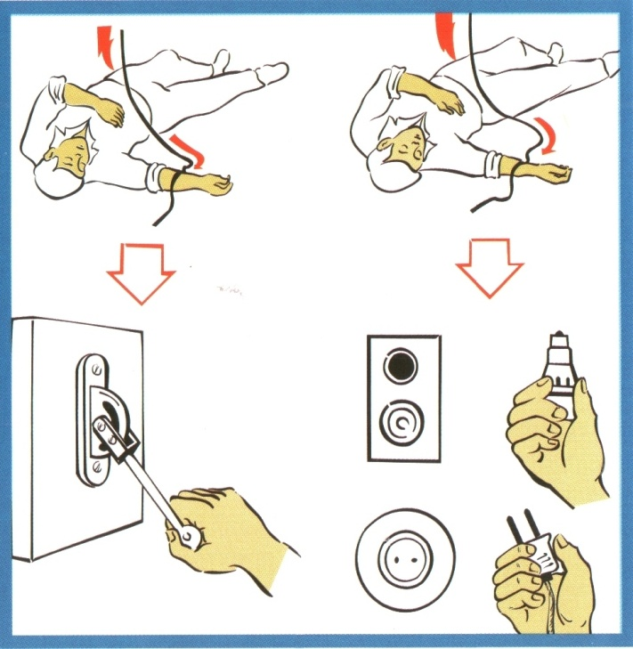

Рис. 1. Освобождение пострадавшего от действия электрического тока
путем отключения электроустановки

6.2. Если отключение установки не может быть осуществлено, необходимо принять меры к отделению пострадавшего от токоведущих частей. Эти действия должны выполняться в диэлектрических перчатках. При их отсутствии следует воспользоваться сухой (токонепроводящей) тканью, полами своей одежды, подсобным сухим предметом (палкой, доской, канатом и т.д.) (рис. 2).

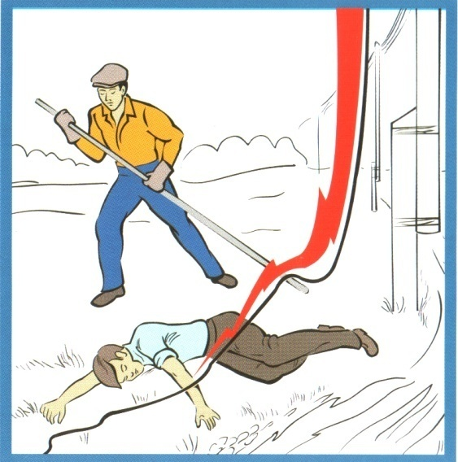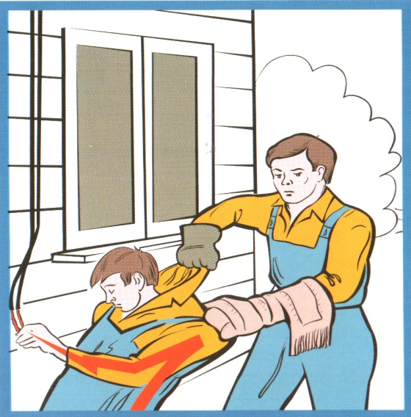

Рис. 2. Освобождение пострадавшего от токоведущей части, находящейся под напряжением до 1000 В

6.3. О происшедшем несчастном случае необходимо немедленно сообщить непосредственному начальнику, который должен независимо от степени тяжести этого случая немедленно вызвать медицинскую помощь.
6.4. После освобождения пострадавшего от электрического тока нужно оценить его состояние и действовать по универсальной схеме оказания первой помощи на месте происшествия (рис. 3).

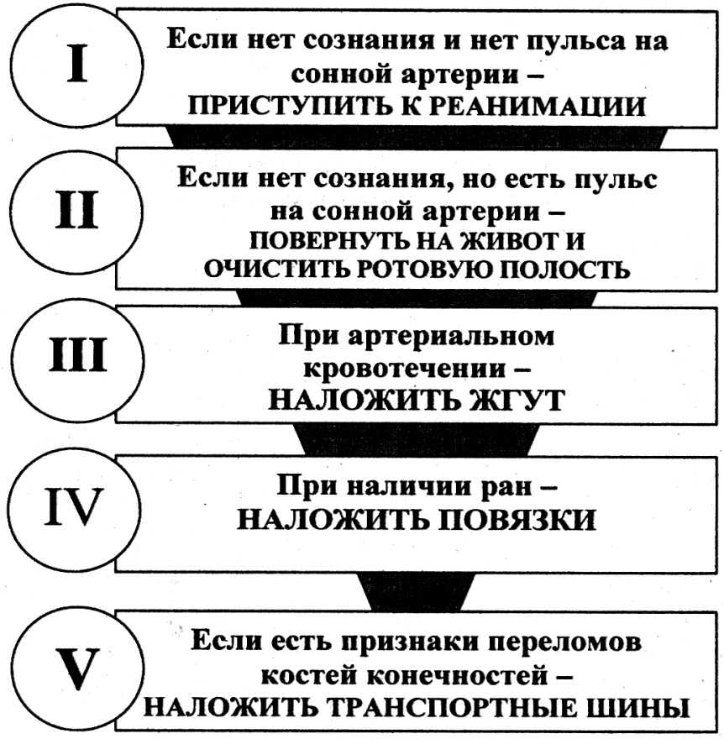

Рис. 3. Универсальная схема оказания первой помощи при поражении электрическим током

6.5. Для определения состояния пострадавшего необходимо:
- уложить пострадавшего спиной на твердую поверхность;
- проверить наличие у пострадавшего дыхания (определяется по движению грудной клетки).
6.5. Если пострадавший сначала был в состоянии обморока, а затем пришел в сознание, то его следует уложить в удобное положение и до прихода врача обеспечить ему покой, наблюдая за ним.
6.6. Если пострадавший находится в бессознательном состоянии, но у него устойчивое дыхание и прощупывается пульс, то его следует удобно уложить, расстегнуть одежду, создать приток свежего воздуха, периодически подносить к носу вату, смоченную нашатырным спиртом, и обеспечить покой до прибытия медицинской помощи.
6.7. При отсутствии у пострадавшего дыхания, пульса на сонной артерии, отсутствии реакции зрачков глаз на свет необходимо нанести удар кулаком по грудине, приложить холод к голове, приподнять ноги и немедленно приступить к проведению искусственного дыхания методом «изо рта в рот» или «изо рта в нос» и методом наружного массажа сердца (рис. 3).

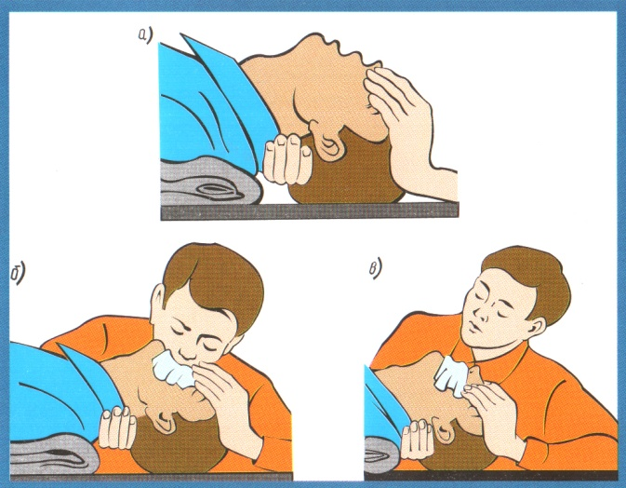

Рис. 4. Оказание первой помощи пострадавшему при поражении электрическим током

6.8. При электрических ожогах и ранах необходимо наложить повязки, при переломах костей конечностей – шины.
6.9. Недопустимо!:
- прикасаться к пострадавшему без предварительного обесточивания;
- терять время на поиски рубильника или выключателей, если можно сбросить или перерубить провода;
- прекращать реанимационные мероприятия до появления признаков биологической смерти;
- приближаться к лежащему на земле проводу бегом или большими шагами.

Ознакомлен ______________ ______________________________________
(Ф.И.О., профессия, дата, подпись)

______________________________________________________
______________________________________________________
______________________________________________________
______________________________________________________
______________________________________________________
______________________________________________________
______________________________________________________
_____________________________________________________
Приложение 5
к Положению О системе управления
охраной труда в администрации
Палехского муниципального района.

Программа
проведения вводного инструктажа по охране труда
для поступающих на работу
№ п/п | Темы инструктажа
Глава 1. Основы законодательства Российской Федерации по охране труда
1.1. | Основные положения законодательства об охране труда
1.2. | Понятие охраны труда
1.3. | Государственное управление охраной труда. Организация работы по охране труда в МУП «Палехский туристский центр». Государственный, ведомственный надзор и общественный контроль по охране труда
1.4. | Ответственность работодателя, должностных лиц за несоблюдением законно-дательных актов по охране труда
Глава 2. Гарантии и права работника на охрану труда
2.1. | Право работника на охрану труда
2.2. | Гарантии работника на охрану труда
2.3. | Ответственность работодателя за обеспечение охраны труда
2.4. | Обязанности работника по обеспечению охраны труда
2.5. | Продолжительность рабочего времени и времени отдыха
Глава 3. Опасные и вредные производственные факторы
3.1. | Опасные производственные факторы
3.2. | Вредные производственные факторы
3.3 | Оценка рабочих мест по условиям труда
3.4. | Основные требования производственной санитарии и личной гигиены
3.5. | Основные требования по предупреждению электротравматизма
Глава 4. Предупреждение производственных несчастных случаев
4.1. | Порядок расследования несчастных случаев на производстве
Глава 5. Пожарная безопасность
5.1. | Правила пользования огнетушителями
Глава 6. Оказание первой медицинской помощи

Глава 1. Основы законодательства Российской Федерации по охране труда

1.1. Основные положения законодательства об охране труда
Правовое регулирование охраны труда осуществляется на основе федеральных законов и иных нормативных актов РФ, а также ее субъектов.
В администрации Палехского муниципального района регулирование трудовых отношений между работодателем и работниками осуществляется в соответствии с:
- Конституцией РФ;
- Трудовым Кодексом РФ;
- иными федеральными законами;
- постановлениями Правительства РФ и нормативными правовыми актами федеральных органов исполнительной власти;
- актами органов местного самоуправления.
Работодатель в лице директора имеет право принимать локальные нормативные акты, содержащие нормы трудового права, в пределах своей компетенции в соответствии с законами и иными нормативными правовыми актами.

1.2. Понятие охраны труда
Охрана труда - система обеспечения безопасности жизни и здоровья работников в процессе трудовой деятельности, включающая правовые, социально-экономические, организационно-технические, санитарно-гигиенические, лечебно-профилактические, реабилитационные и иные мероприятия.

1.3 . Государственное управление охраной труда.
Организация работы по охране труда в администрации.
Государственный, ведомственный надзор и общественный контроль
за состоянием охраны труда

Государственное управление охраной труда осуществляется в соответствии со статьей 216 Трудового кодекса Российской Федерации.
Государственное управление охраной труда осуществляется Правительством Российской Федерации непосредственно или по его поручению федеральным органом исполнительной власти, осуществляющим функции по выработке государственной политики и нормативно-правовому регулированию в сфере труда, а также другими федеральными органами исполнительной власти в пределах их полномочий.
Государственное управление охраной труда на территории Ивановской области осуществляется федеральными органами исполнительной власти и органами исполнительной власти Ивановской области в области охраны труда в пределах их полномочий.
В целях государственного управления охраной труда органы исполнительной власти Ивановской области в области охраны труда:
- обеспечивают реализацию на территории Ивановской области государственной политики в области охраны труда и федеральных целевых программ улучшения условий и охраны труда;
- разрабатывают и утверждают территориальные целевые программы улучшения условий и охраны труда и обеспечивают контроль за их выполнением;
- организуют проведение на территории Ивановской области в установленном порядке обучения по охране труда работников, в том числе руководителей организаций, а также работодателей – индивидуальных предпринимателей, проверки знания ими требований охраны труда, а также проведение обучения оказанию первой помощи пострадавшим на производстве, инструктажа по охране труда, стажировки на рабочем месте;
- осуществляют на территории Ивановской области в установленном порядке государственную экспертизу условий труда, организуют проведение специальной оценки условий труда и проведение подтверждения соответствия организации работ по охране труда государственным нормативным требованиям охраны труда;
- организуют сбор и обработку информации о состоянии условий и охраны труда у работодателей, осуществляющих деятельность на территории Ивановской области;
- исполняют иные полномочия в сфере государственного управления охраной труда, не отнесенные к полномочиям федеральных органов исполнительной власти, в соответствии с законами и иными нормативными правовыми актами Ивановской области.
Работа по охране труда в администрации Палехского муниципального района организована в соответствии с Положением о системе управления охраной труда в администрации Палехского муниципального района.
Обязанности руководителей, специалистов, других работников администрации определены Положением о системе управления охраной труда в администрации Палехского муниципального района, нормативно правовыми актами администрации палехского муниципального района, должностными инструкциями, инструкциями по охране труда.
Государственный надзор за состоянием охраны труда осуществляют:
Федеральная инспекция труда (далее – ФИТ) - единая централизованная система государственных органов, осуществляющих государственный надзор и контроль за соблюдением трудового законодательства и иных нормативных правовых актов, содержащих нормы трудового права, состоящая из федерального органа исполнительной власти, уполномоченного на осуществление государственного надзора и контроля за соблюдением трудового законодательства и иных нормативных правовых актов, содержащих нормы трудового права, и его территориальных органов по надзору и контролю в трудовой сфере.
Полномочия и порядок работы входящих в систему ФИТ государственных инспекций труда в субъектах Российской Федерации конкретизированы в Положениях о государственной инспекции труда в субъекте Российской Федерации (территориальном органе Федеральной службы по труду и занятости по надзору и контролю за соблюдением законодательства о труде и иных нормативных правовых актов, содержащих нормы трудового права), утверждаемых в установленном порядке приказами руководителя Федеральной службы по труду и занятости — главного государственного инспектора труда Российской Федерации.
В соответствии ФИТ осуществляет свою деятельность во взаимодействии с другими специально уполномоченными федеральными органами исполнительной власти по надзору в установленной сфере деятельности, органами прокуратуры, органами исполнительной власти субъектов Российской Федерации, органами местного самоуправления, профессиональными союзами (их объединениями), объединениями работодателей, другими организациями.
Федеральная служба по экологическому, технологическому и атомному надзору является федеральным органом исполнительной власти, осуществляющим функции по контролю и надзору в сфере безопасного ведения работ, связанных с пользованием недрами, промышленной безопасности, безопасности при использовании атомной энергии (за исключением деятельности по разработке, изготовлению, испытанию, эксплуатации и утилизации ядерного оружия и ядерных энергетических установок военного назначения), безопасности электрических и тепловых установок и сетей (кроме бытовых установок и сетей), безопасности гидротехнических сооружений (за исключением судоходных гидротехнических сооружений, а также гидротехнических сооружений, полномочия по осуществлению надзора за которыми переданы органам местного самоуправления), безопасности производства, хранения и применения взрывчатых материалов промышленного назначения, а также специальные функции в области государственной безопасности в указанной сфере, в сфере охраны окружающей среды в части, касающейся ограничения негативного техногенного воздействия, а также функции по организации и проведению государственной экологической экспертизы федерального уровня.
Федеральная служба по экологическому, технологическому и атомному надзору осуществляет свою деятельность непосредственно и через свои территориальные органы во взаимодействии с другими федеральными органами исполнительной власти, органами исполнительной власти субъектов Российской Федерации, органами местного самоуправления, общественными объединениями и иными организациями.
Ведомственный надзор осуществляется ведомственными органами надзора: министерствами, департаментами, управлениями, руководителями и специалистами по охране труда.
Общественный контроль за соблюдением законных прав и интересов работников в области охраны труда осуществляется профсоюзом и иными общественными организациями, действующими в соответствии с Федеральным законодательством Российской Федерации и иными нормативными правовыми актами.

1.4. Ответственность работодателя, должностных лиц за несоблюдение законодательных актов по охране труда
В соответствии со статьей 362 Трудового кодекса Российской Федерации руководитель и иные должностные лица организации, виновные в нарушении трудового законодательства и иных нормативных правовых актов, содержащих нормы трудового права, несут ответственность в случаях и порядке, которые установлены ТК РФ и иными федеральными законами.
Статьей 419 ТК РФ установлено, что лица, виновные в нарушении трудового законодательства и иных актов, содержащих нормы трудового права, привлекаются к дисциплинарной и материальной ответственности в порядке, установленном ТК РФ и иными федеральными законами, а также привлекаются к гражданско-правовой, административной и уголовной ответственности в порядке, установленном федеральными законами.

Дисциплинарная ответственность

Согласно статье 192 ТК РФ за совершение дисциплинарного проступка, то есть неисполнение или ненадлежащее исполнение работником по его вине возложенных на него трудовых обязанностей, работодатель, имеет право применять следующие дисциплинарные взыскания:
■ замечание:
■ выговор;
■ увольнение по соответствующим основаниям.
Федеральными законами, уставами и положениями о дисциплине для отдельных категорий работников могут быть предусмотрены также и другие взыскания.
Не допускается применение дисциплинарных взысканий, не предусмотренных федеральными законами, уставами и положениями о дисциплине.
При наложении дисциплинарного взыскания должны учитываться тяжесть совершенного проступка и обстоятельства, при которых он был совершен.

Административная ответственность

В соответствии со статьей 5.27.1 Кодекса Российской Федерации об административных правонарушениях предусмотрено, что нарушение законодательства о труде и об охране труда влечет предупреждение или наложение административного штрафа:
- на должностных лиц в размере от 2000 до 5000 рублей;
- на лиц, осуществляющих предпринимательскую деятельность без образования юридического лица – от 2000 до 5000 рублей;
-на юридических лиц от 50 000 до 80000 рублей.
Нарушение законодательства о труде и об охране труда должностным лицом, ранее подвергнутым административному наказанию за аналогичное административное правонарушение, - влечет наложением административного штрафа на должностных лиц в размере от 10000 до 20000 рублей или дисквалификацию на срок от одного года до трех лет; на лиц, осуществляющих предпринимательскую деятельность без образования юридического лица – от 10000 до 20000 рублей; на юридических лиц – от 50000 до 70000 рублей.

Уголовная ответственность определяется судом.

Различные меры уголовной ответственности установлены статьями Уголовного кодекса Российской Федерации.
В соответствии со статьей 143 Уголовного кодекса Российской Федерации нарушение требований охраны труда наказывается штрафом в размере до четырехсот тысяч рублей или в размере заработной платы или иного дохода осужденного за период до восемнадцати месяцев, либо обязательными работами на срок от ста восьмидесяти до двухсот сорока часов, либо исправительными работами на срок до двух лет, либо принудительными работами на срок до одного года, либо лишением свободы на тот же срок с лишением права занимать определенные должности или заниматься определенной деятельностью на срок до одного года или без такового.

Глава 2. ГАРАНТИИ И ПРАВА РАБОТНИКА НА ОХРАНУ ТРУДА
2.1. Право работника на охрану труда
Каждый работник имеет право на охрану труда, в том числе:
а) на рабочее место, защищенное от воздействия вредных и (или) опасных производственных факторов, которые могут вызвать производственную травму, профессиональное заболевание или снижение работоспособности;
б) на возмещение вреда, причиненного ему увечьем, профессиональным заболеванием либо иным повреждением здоровья, связанными с исполнением им трудовых обязанностей;
в) на получение достоверной информации от работодателя или государственных и общественных органов о состоянии условий и охраны труда на рабочем месте работника, о существующем риске повреждения здоровья, а также о принятых мерах по его защите от воздействия вредных или опасных производственных факторов;
г) на отказ без каких-либо необоснованных последствий для него от выполнения работ в случае возникновения непосредственной опасности для его жизни и здоровья до устранения этой опасности;
д) на обеспечение средствами коллективной и индивидуальной защиты в соответствии с требованиями законодательных и иных нормативных актов об охране труда за счет средств работодателя;
е) на обучение безопасным методам и приемам труда за счет средств работодателя;
ж) на профессиональную переподготовку за счет средств работодателя в случае приостановки деятельности или закрытия предприятия, цеха, участка либо ликвидации рабочего места вследствие неудовлетворительных условий труда, а также в случае потери трудоспособности в связи с несчастным случаем на производстве или профессиональным заболеванием;
з) на проведение инспектирования органами государственного надзора и контроля или общественного контроля условий и охраны труда, в том числе по запросу работника на его рабочем месте;
и) на обращение с жалобой в соответствующие органы государственной власти, а также в профессиональные союзы и иные уполномоченные работниками представительные органы в связи с неудовлетворительными условиями и охраной труда;
к) на участие в проверке и рассмотрении вопросов, связанных с улучшением условий и охраны труда.

2.2. Гарантии работника на охрану труда
Государство в лице органов законодательной, исполнительной и судебной власти гарантирует право на охрану труда работникам, участвующим в трудовом процессе по трудовому договору (контракту) с работодателем.
Условия трудового договора (контракта) должны соответствовать требованиям законодательных и иных нормативных актов об охране труда. В трудовом договоре (контракте) указываются достоверные характеристики условий труда, компенсации и льготы работникам за тяжелые работы и работы с вредными и (или) опасными условиями труда.
На время приостановки работ на предприятии, на рабочем месте вследствие нарушения законодательства об охране труда, нормативных требований по охране труда не по вине работника за ним сохраняются место работы, должность и средний заработок.
При приостановке деятельности или закрытии предприятия вследствие нарушения законодательства об охране труда или невозможности обеспечения здоровых и безопасных условий труда, что подтверждается органами государственного надзора и контроля, работник этого предприятия обеспечивается рабочим местом в соответствии с действующим законодательством.
Отказ работника от выполнения работ в случае возникновения непосредственной опасности для его жизни и здоровья либо от выполнения тяжелых работ и работ с вредными и (или) опасными условиями труда, не предусмотренных трудовым договором, не влечет для него каких-либо необоснованных последствий.
При ликвидации рабочего места по требованию органов государственного надзора и контроля вследствие невозможности обеспечения здоровых и безопасных условий труда работодатель обязан предоставить работнику новое рабочее место, соответствующее его квалификации, или обеспечить бесплатное обучение работника новой профессии (специальности) с сохранением ему на период переподготовки среднего заработка.
Допуск к работе лиц, не прошедших в установленном порядке обучение, инструктаж и проверку знаний правил, норм и инструкций по охране труда, запрещается.
Категории работников, имеющих право на компенсации и льготы за тяжелые работы и работы с вредными и (или) опасными условиями труда, характер и объемы таких компенсаций и льгот определяются соответствующими законодательными и иными нормативными актами Российской Федерации.

2.3. Обязанности работодателя по обеспечению охраны труда
Работодатель обязан обеспечить:
а) безопасность при эксплуатации производственных зданий, сооружений, оборудования, безопасность технологических процессов и применяемых в производстве сырья и материалов, а также эффективную эксплуатацию средств коллективной и индивидуальной защиты;
б) соответствующие требованиям законодательства об охране труда условия труда на каждом рабочем месте;
в) организацию надлежащего санитарно-бытового и лечебно - профилактического обслуживания работников;
г) режим труда и отдыха работников, установленный законодательством;
д) выдачу специальной одежды, специальной обуви и других средств индивидуальной защиты, смывающих и (или) обезвреживающих средств в соответствии с установленными нормами работникам, занятым на производстве с вредными и (или) опасными условиями труда, а также на работах, связанных с загрязнением;
е) эффективный контроль за уровнем воздействия вредных и (или) опасных производственных факторов на здоровье работников;
ж) возмещение вреда, причиненного работникам увечьем, профессиональным заболеванием либо иным повреждением здоровья, связанными с исполнением ими трудовых обязанностей;
з) обучение, инструктаж работников и проверку знаний работниками норм, правил и инструкций по охране труда;
и) информирование работников о состоянии условий и охраны труда на рабочем месте, о существующем риске повреждения здоровья и полагающихся работникам средствах индивидуальной защиты, компенсациях и льготах;
к) беспрепятственный допуск представителей органов государственного надзора и контроля, общественного контроля для проведения проверок состояния условий и охраны труда на предприятии и соблюдения законодательства об охране труда, а также для расследования несчастных случаев на производстве и профессиональных заболеваний;
л) своевременную уплату штрафа, наложенного органами государственного надзора и контроля за нарушения законодательства об охране труда и нормативных актов по безопасности и гигиене труда;
м) необходимые меры по обеспечению сохранения жизни и здоровья работников при возникновении аварийных ситуаций, в том числе надлежащие меры по оказанию первой помощи пострадавшим;
н) предоставление органам надзора и контроля необходимой информации о состоянии условий и охраны труда в организации, выполнении их предписаний, а также о всех подлежащих регистрации несчастных случаях и повреждениях здоровья работников на производстве;
о) обязательное страхование работников от временной нетрудоспособности вследствие заболевания, а также от несчастных случаев на производстве и профессиональных заболеваний.

2.4. Обязанности работника по обеспечению охраны труда
Работник обязан:
а) соблюдать нормы, правила и инструкции по охране труда;
б) правильно применять коллективные и индивидуальные средства защиты;
в) немедленно сообщать своему непосредственному начальнику о любом несчастном случае, происшедшем на производстве, о признаках профессионального заболевания, а также о ситуации, которая создает угрозу жизни и здоровью людей.
г) проходить обучение безопасным методам и приемам выполнения работ и оказанию первой медицинской помощи пострадавшим на производстве, инструктаж по охране труда, стажировку на рабочем месте, проверку знаний требований охраны труда;
д) проходить обязательные предварительные (при поступлении на работу) и периодические (в течении трудовой деятельности) медицинские осмотры (обследования), а также проходить внеочередные медицинские осмотры (обследования) по направлению работодателя.

2.5. Продолжительность рабочего времени и времени отдыха

Рабочее время - время, в течение которого работник в соответствии с правилами внутреннего трудового распорядка и условиями трудового договора должен исполнять трудовые обязанности, а также иные периоды времени, которые в соответствии с настоящим Кодексом, другими федеральными законами и иными нормативными правовыми актами Российской Федерации относятся к рабочему времени.
Нормальная продолжительность рабочего времени не может превышать 40 часов в неделю.
Порядок исчисления нормы рабочего времени на определенные календарные периоды (месяц, квартал, год) в зависимости от установленной продолжительности рабочего времени в неделю определяется федеральным органом исполнительной власти, осуществляющим функции по выработке государственной политики и нормативно-правовому регулированию в сфере труда.
Работодатель обязан вести учет времени, фактически отработанного каждым работником
Сокращенная продолжительность рабочего времени устанавливается:
- для работников в возрасте до шестнадцати лет - не более 24 часов в неделю;
- для работников в возрасте от шестнадцати до восемнадцати лет - не более 35 часов в неделю;
- для работников, являющихся инвалидами I или II группы, - не более 35 часов в неделю;

2.6. Охрана труда женщин и лиц моложе 18 лет

Не допускается привлечение к работам в ночное время, к сверхурочным работам, работам в выходные и праздничные дни, направление в командировки беременных женщин, женщин кормящих грудью, женщин имеющих детей в возрасте до 3-х лет, детей инвалидов в возрасте до 18 лет.
Женщины, имеющие детей в возрасте до 3-х лет и ребенка инвалида в возрасте до 18 лет допускается направлять в командировку, привлекать к сверхурочной работе, работе в ночное время, выходные и праздничные дни с их письменного согласия и при условии, что это не запрещено им медицинскими рекомендациями. При этом женщины должны быть ознакомлены в письменной форме со своим правом отказаться от направления в служебную командировку, привлечения к сверхурочной работе, работе в ночное время, выходные и праздничные дни.
Запрещается применение труда женщин на тяжелых работах и на работах с вредными условиями труда, перечень которых утверждается Правительством РФ.
Нормы предельно допустимых нагрузок для женщин при подъеме и перемещении тяжестей вручную установлены:
- подъем и перемещения тяжестей при чередовании с другой работой (до 2 раз в час) – до 15 кг;
- подъем и перемещение тяжестей постоянно в течение рабочей смены – до 7 кг.
Запрещается применение труда лиц моложе 18 лет на тяжелых работах, на работах связанных с вредными и (или) опасными условиями труда, а также на работах, выполнение которых может причинить вред их нравственному развитию.
Список данных работ утверждается Правительством РФ.
Все лица моложе 21 года принимаются на работу лишь после предварительного (при устройстве на работу) медицинского осмотра, а в возрасте до 18 лет - подлежат ежегодному, обязательному медицинскому осмотру.
Запрещается привлекать рабочих и служащих моложе 18 лет к ночным, сверхурочным и к работам, в выходные и праздничные дни, направлять в командировки.

Глава 3. Опасные и вредные производственные факторы

3.1. Опасные производственные факторы
Опасный производственный фактор (опасный фактор) - это такой производственный фактор, воздействие которого на работающего приводит к травме или другому внезапному ухудшению здоровья.
К опасным факторам относятся:
- неисправность инструмента, инвентаря, приспособлений;
- неудовлетворительное содержание электрооборудования;
- загроможденность рабочих мест, проходов и т.п.;
- неудовлетворительное содержание зданий, сооружений;
- острые углы, кромки и поверхности с неровностями, которые могут явиться причиной травм при контактировании с ними во время работы.

3.2. Вредные производственные факторы
Вредный производственный фактор - это производственный фактор, воздействие которого на работника может привести к его заболеванию.
К вредным факторам относятся:
1.Физические факторы – это факторы, которые проявляются при метеоусловиях, физических явлениях.
1) температура оптимальная 16-18⁰ С
2) влажность 60%
3) нормальный состав воздуха- 20,96% кислорода, остальное примеси. Если кислорода 17%, то появляется одышка, 13-14% - обморок, смерть.
4) производственная пыль.
5) освещение должно быть равномерным достаточно сильным без излишней яркости и блесткости.
6) шум не более 75 дБ.
2. Химические факторы - это испарения, которые возникают при работе с оргтехникой. При длительном воздействии на организм человека, возможно поражение центральной нервной системы, человек может получить заболевания слизистой оболочки, почек, кожных покровов.
3.Биологические факторы это - микробы и бактерии, вызывающие инфекции и заболевания в условиях производства. Попадают в организм человека через грязную воду и грязные руки. Они могут обострить болезни, которые были до поступления на работу.
4.Психофизиологические факторы вызывают перегрузки из-за эмоционального перенапряжения, монотонного труда, несовместимости в коллективе.

3.3. Оценка рабочих мест по условиям труда
Условия труда – совокупность факторов производственной среды и трудового процесса, оказывающих влияние на здоровье и работоспособность человека в процессе труда.
Фактическое состояние условий труда на рабочем месте определяется на основании оценок: по классу и степени вредности и (или) опасности факторов производственной среды и трудового процесса; по обеспеченности работников СИЗ.
Гигиеническая оценка фактического состояния условий труда производится на основе сопоставления результатов измерений факторов производственной среды и трудового процесса с установленными для них гигиеническими нормативами. На базе таких сопоставлений и на основе действующей классификации условий труда определяется класс условий труда и степени вредности и (или) опасности как для каждого вредного и (или) опасного производственного фактора, так и для рабочего места в целом.

3.4. Основные требования производственной санитарии и личной гигиены.
Все работники должны соблюдать правила личной гигиены:
- работать в удобной обуви, плотно сидящей на ноге, на непромокаемой и нескользящей подошве, в опрятной одежде;
- во время работы (в зависимости от условий труда) пользоваться хорошо подогнанной спецодеждой, спецобувью и другими средствами индивидуальной защиты.
Принимать пищу только в предназначенных для этой цели местах, отвечающих санитарно-гигиеническим требованиям. Прием пищи на рабочем месте запрещается.
Для обеспечения санитарно-бытовых удобств работающих должны быть оборудованы:
- комната (место) для отдыха;
- гардеробы (шкафы, вешалки и др.) для хранения одежды и личных вещей, умывальники;
- ответственность за соблюдение правил личной гигиены и содержание рабочего места в надлежащем состоянии несет каждый работник организации.
В каждой организации и на рабочих местах должны быть созданы необходимые санитарно-гигиенические условия труда в соответствии с нормативами. Этими нормами регламентируются необходимые для здоровья и благоприятного труда площадь и объем производственных помещений, освещение и отопление, метеорологические условия (температура, влажность, давление воздуха), шум и вибрация, содержание пыли в воздухе.
Освещение производственных помещений может быть естественным и искусственным. Искусственное освещение бывает: общее, местное и комбинированное. Требования к освещению: достаточная освещенность рабочих поверхностей, рациональное направление света на них, отсутствие резких теней и бликов на рабочих местах (поверхностях). Хорошее освещение рабочего места - одни из важных факторов благоприятных и безопасных условий труда. Администрация также должна осуществлять меры по защите работников от шума и вибрации эксплуатируемого оборудования.

3.5. Основные требования по предупреждению электротраватизма
Каждый работник должен знать, что электрический ток представляет собой скрытый вид опасности. При прикосновении к токоведущим частям оборудования или оголенным проводам, находящимся под напряжением, человек может получить электротравму (частичное поражение током) или электрический удар (поражение организма в целом при параличе дыхания или сердца, или того и другого одновременно при параличе нервной системы, мышц грудной клетки и желудочков сердца).
Во избежание поражения электрическим током необходимо соблюдать следующие правила:
− не прикасаться к арматуре общего освещения, электрическим проводам, к неизолированным и не огражденным токоведущим частям электрических устройств, аппаратов и приборов (розеток, патронов, переключателей, рубильников, предохранителей и др.);
− в случае обнаружения нарушения изоляции электропроводок, открытых токоведущих частей электрооборудования или нарушения заземления оборудования немедленно сообщить об этом директору;
− не наступать на переносные электрические провода, лежащие на полу. Не снимать ограждения и защитные кожухи с токоведущих частей оборудования, аппаратов и приборов; не открывать двери электрораспределительных шкафов (щитов), не класть в них никаких предметов (например, ключей от помещений);
− не производить самостоятельно ремонт электрооборудования, аппаратов, приборов, светильников, замену электроламп и электрозащиты (плавких предохранителей), чистку электросветильников. Эти работы должны выполнять только специалисты-электрики;
− при перерыве в подаче электроэнергии и уходе с рабочего места, хотя и на короткое время, обязательно выключать электрооборудование, на котором выполнялась порученная работа.

Глава 4. Предупреждение производственных несчастных случаев

Несчастный случай на производстве - это событие, повлекшее увечье (повреждение здоровья или смерть) физического лица при исполнении им обязанностей по трудовому договору и в иных случаях, установленных законодательством. Даже если такое событие произошло во время следования к месту работы или возвращения с места работы на транспорте, оно тоже относится к несчастным случаям, если повлекло необходимость перевода застрахованного на другую работу, временную или стойкую утрату им профессиональной трудоспособности либо его смерть.
Указанным событием могут стать тепловой удар, ожог, обморожение, утопление, поражение электрическим током, укусы, травма в результате взрыва, аварии, разрушения зданий, стихийного бедствия.

4.1. Порядок расследования несчастных случаев на производстве
Для расследования несчастного случая работодатель (его представитель) незамедлительно образует комиссию в составе не менее трех человек. В состав комиссии включаются специалист по охране труда или лицо, назначенное ответственным за организацию работы по охране труда приказом (распоряжением) директора, представители работодателя, представители выборного органа первичной профсоюзной организации или иного представительного органа работников, уполномоченный по охране труда. Комиссию возглавляет работодатель (его представитель).
При расследовании несчастного случая (в том числе группового), в результате которого один или несколько пострадавших получили тяжелые повреждения здоровья, либо несчастного случая (в том числе группового) со смертельным исходом в состав комиссии также включаются государственный инспектор труда, представители органа исполнительной власти субъекта Российской Федерации или органа местного самоуправления (по согласованию), представитель территориального объединения организаций профсоюзов, а при расследовании указанных несчастных случаев с застрахованными - представители исполнительного органа страховщика (по месту регистрации работодателя в качестве страхователя). Комиссию возглавляет, как правило, должностное лицо федерального органа исполнительной власти, уполномоченного на проведение государственного надзора и контроля за соблюдением трудового законодательства и иных нормативных правовых актов, содержащих нормы трудового права.
Если иное не предусмотрено Кодексом, то состав комиссии утверждается приказом (распоряжением) директора. Лица, на которых непосредственно возложено обеспечение соблюдения требований охраны труда на участке (объекте), где произошел несчастный случай, в состав комиссии не включаются.
В расследовании несчастного случая у работодателя - физического лица принимают участие указанный работодатель или его полномочный представитель, доверенное лицо пострадавшего, специалист по охране труда, который может привлекаться к расследованию несчастного случая и на договорной основе.
Несчастный случай, происшедший с лицом, направленным для выполнения работы к другому работодателю и участвовавшим в его производственной деятельности, расследуется комиссией, образованной работодателем, у которого произошел несчастный случай. В состав комиссии входит представитель работодателя, направившего это лицо. Неприбытие или несвоевременное прибытие указанного представителя не является основанием для изменения сроков расследования.
Несчастный случай, происшедший с работником при выполнении работы по совместительству, расследуется и учитывается по месту работы по совместительству. В этом случае работодатель (его представитель), проводивший расследование, с письменного согласия работника может информировать о результатах расследования работодателя по месту основной работы пострадавшего.
Расследование несчастного случая, происшедшего в результате катастрофы, аварии или иного повреждения транспортного средства, проводится комиссией, образуемой и возглавляемой работодателем (его представителем), с обязательным использованием материалов расследования катастрофы, аварии или иного повреждения транспортного средства, проведенного соответствующим федеральным органом исполнительной власти, осуществляющим функции по контролю и надзору в установленной сфере деятельности, органами дознания, органами следствия и владельцем транспортного средства.
Каждый пострадавший, а также его законный представитель или иное доверенное лицо имеют право на личное участие в расследовании несчастного случая, происшедшего с пострадавшим.
По требованию пострадавшего или в случае смерти пострадавшего по требованию лиц, состоявших на иждивении пострадавшего, либо лиц, состоявших с ним в близком родстве, в расследовании несчастного случая может также принимать участие их законный представитель или иное доверенное лицо. В случае когда законный представитель или иное доверенное лицо не участвует в расследовании, работодатель (его представитель) либо председатель комиссии обязан по требованию законного представителя или иного доверенного лица ознакомить его с материалами расследования.

Глава 5. Пожарная безопасность.

Пожарная безопасность – состояние объекта, характеризуемое возможностью предотвращения возникновения и развития пожара, а также воздействия на людей и имущество опасных факторов пожара.
Пожарная безопасность объекта должна обеспечивать системами предотвращения пожара и противопожарной защиты, в том числе организационно – техническими мероприятиями.

5.1. Правила пользования огнетушителями
Пенный огнетушитель
Для приведения в действие пенного огнетушителя поднять рукоятку вверх и перекинуть ее до отказа, затем перевернуть огнетушитель вверх дном. Образовавшуюся струю пены направить на горящую поверхность (при отсутствии струи встряхнуть огнетушитель или прочистить спрыск).
Углекислотный огнетушитель
Углекислотный огнетушитель направить раструбом на горящую поверхность, вращая маховичок против хода часовой стрелки до отказа, открыть запорный вентиль. Выбрасываемой из раструба снегообразной массой покрывать горящую поверхность до прекращения горения.
НЕ ДЕРЖАТЬ РАСТРУБ ГОЛОЙ РУКОЙ - МОЖНО ОБМОРОЗИТЬ.

Порошковый огнетушитель
Выдернуть чеку, направить пистолет на пламя, нажать на рычаг.

Глава 6. Оказание первой медицинской помощи.

Оказание первой медицинской помощи пострадавшему является важным мероприятием, которое проводится до прибытия квалифицированных специалистов. От своевременности и правильности ее оказания будет зависеть тяжесть полученной травмы. Каждый работник должен знать и уметь оказать первую медицинскую помощь, используя средства аптечки.
Первоочередные меры по оказанию доврачебной помощи:
- осмотр места происшествия;
- эвакуация из опасной зоны;
- реанимация (например, искусственное дыхание);
- остановка кровотечения.
При несчастном случае нужно выполнить следующие действия:
- оказать первую помощь пострадавшему;
- защитить от возможных травм других работников;
- вызвать скорую помощь.
В случае тяжелого несчастного случая (когда пострадавший потерял сознание, самостоятельно не в состоянии передвигаться, ходить) при оказании первой помощи нужно соблюдать следующее:
- проверить, свободны ли у пострадавшего органы дыхания;
- если человек находится без сознания и лежит на спине, он может задохнуться, потому что в этом случае язык, как правило, перекрывает доступ воздуха, заблокировав дыхательные пути, поэтому человека в бессознательном состоянии нужно сразу перевернуть лицом вниз;
- осмотреть, нет ли поражений спины.
Если человек просто упал в обморок, поддержите его голову одной рукой, а другую руку положите ему на лоб. Откиньте ему голову назад. Зажмите ему нос и вдуйте воздух через рот (рис.1).
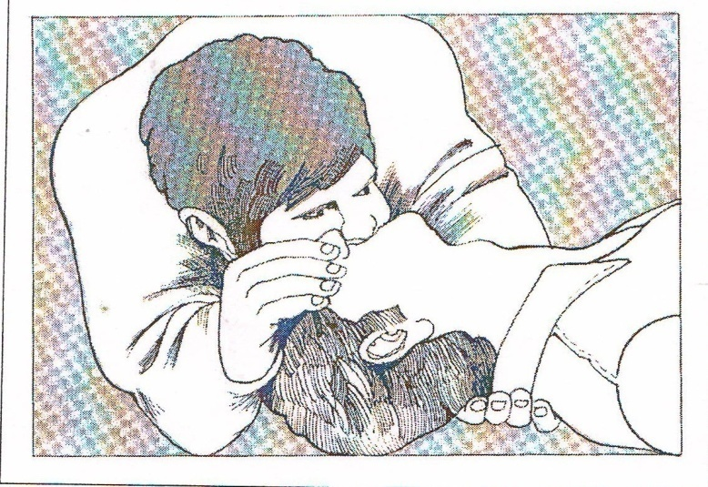
Рис. 1. Первая помощь при обмороке.
Если не исключена возможность поражения шеи, возьмите пораженного за подбородок и поднимите его от шеи, не двигая ее. Следите за грудной клеткой пострадавшего, и когда она поднимается, станет ясно, что дыхание возобновилось.
Повторяйте дыхательные движения каждые пять секунд!
Продолжайте искусственное дыхание до тех пор, пока пострадавший не начнет дышать (или до прибытия врача).
Если у пострадавшего началось кровотечение, попробуйте его остановить, нажав на артерию или подняв вверх пораженную конечность (рис.2).
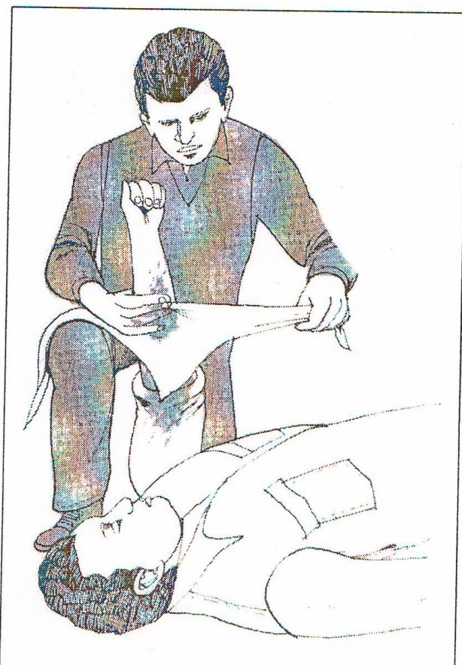
Рис. 2. Первая помощь при кровотечении.
В большинстве случаев этого бывает достаточно для остановки кровотечения.

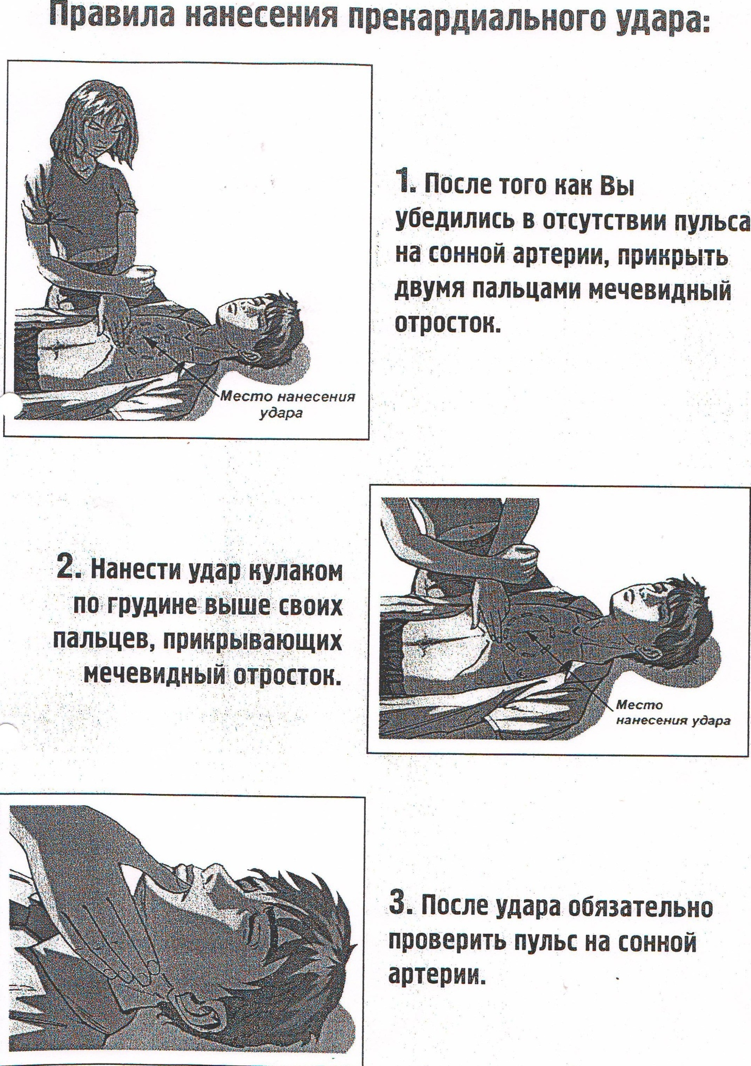

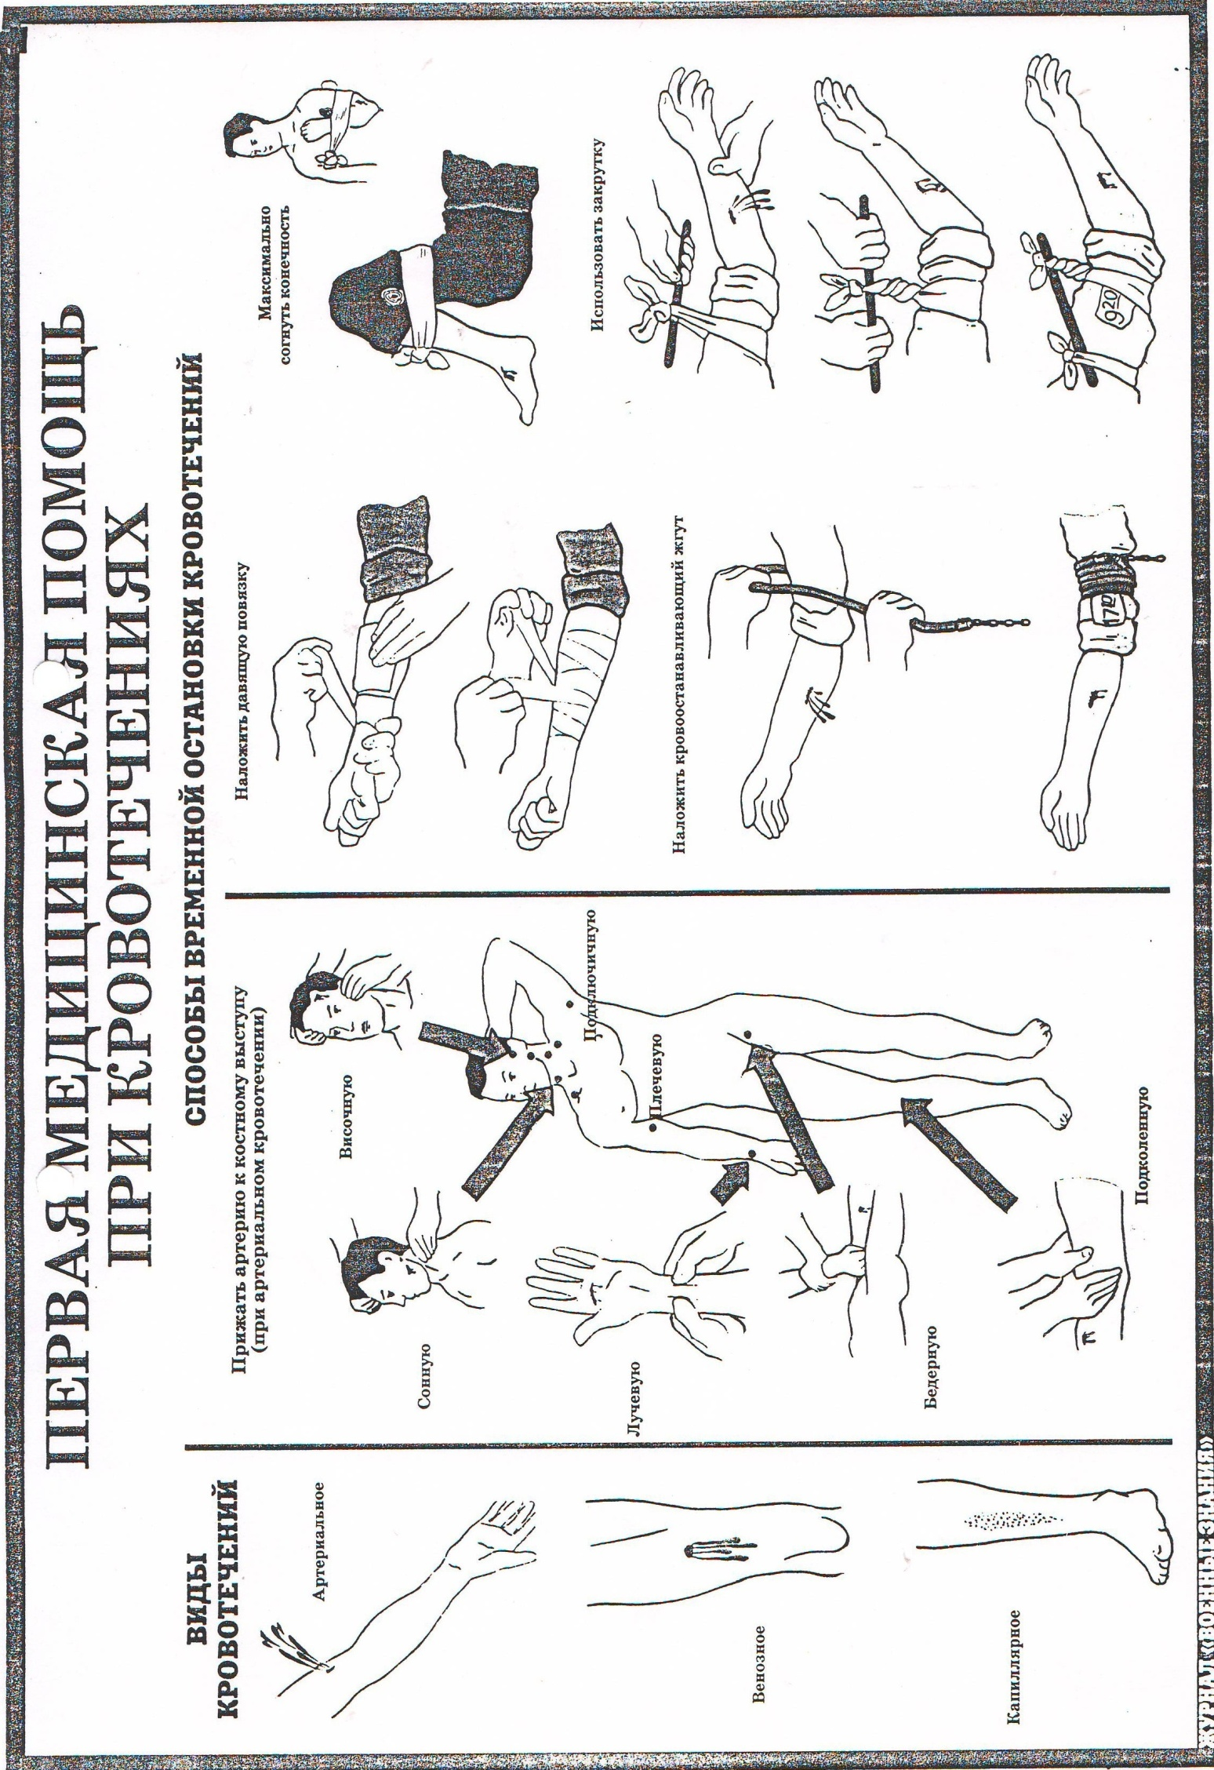
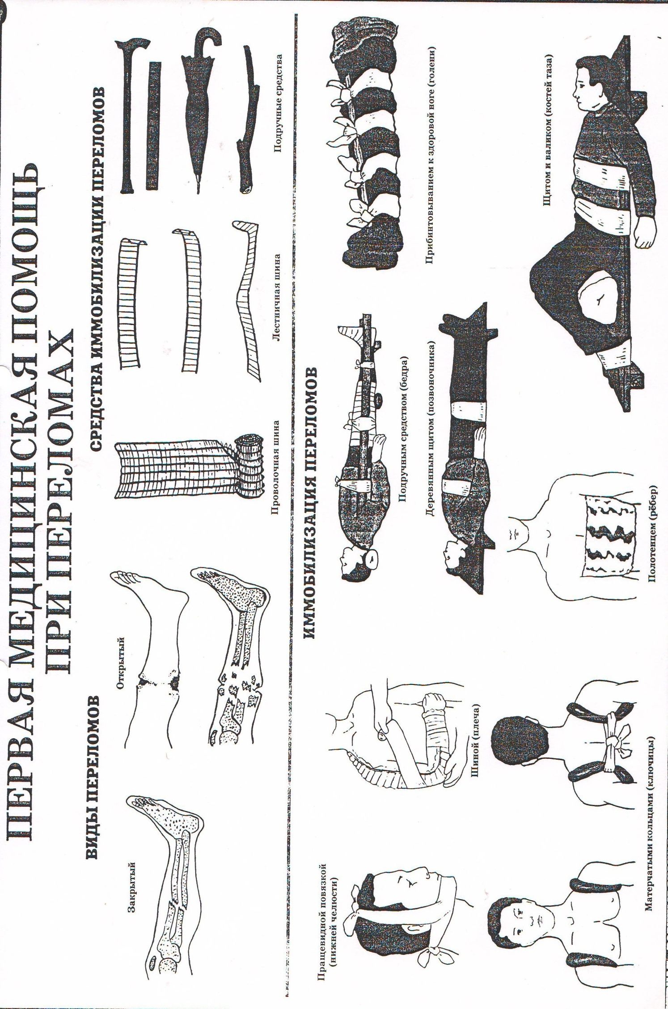
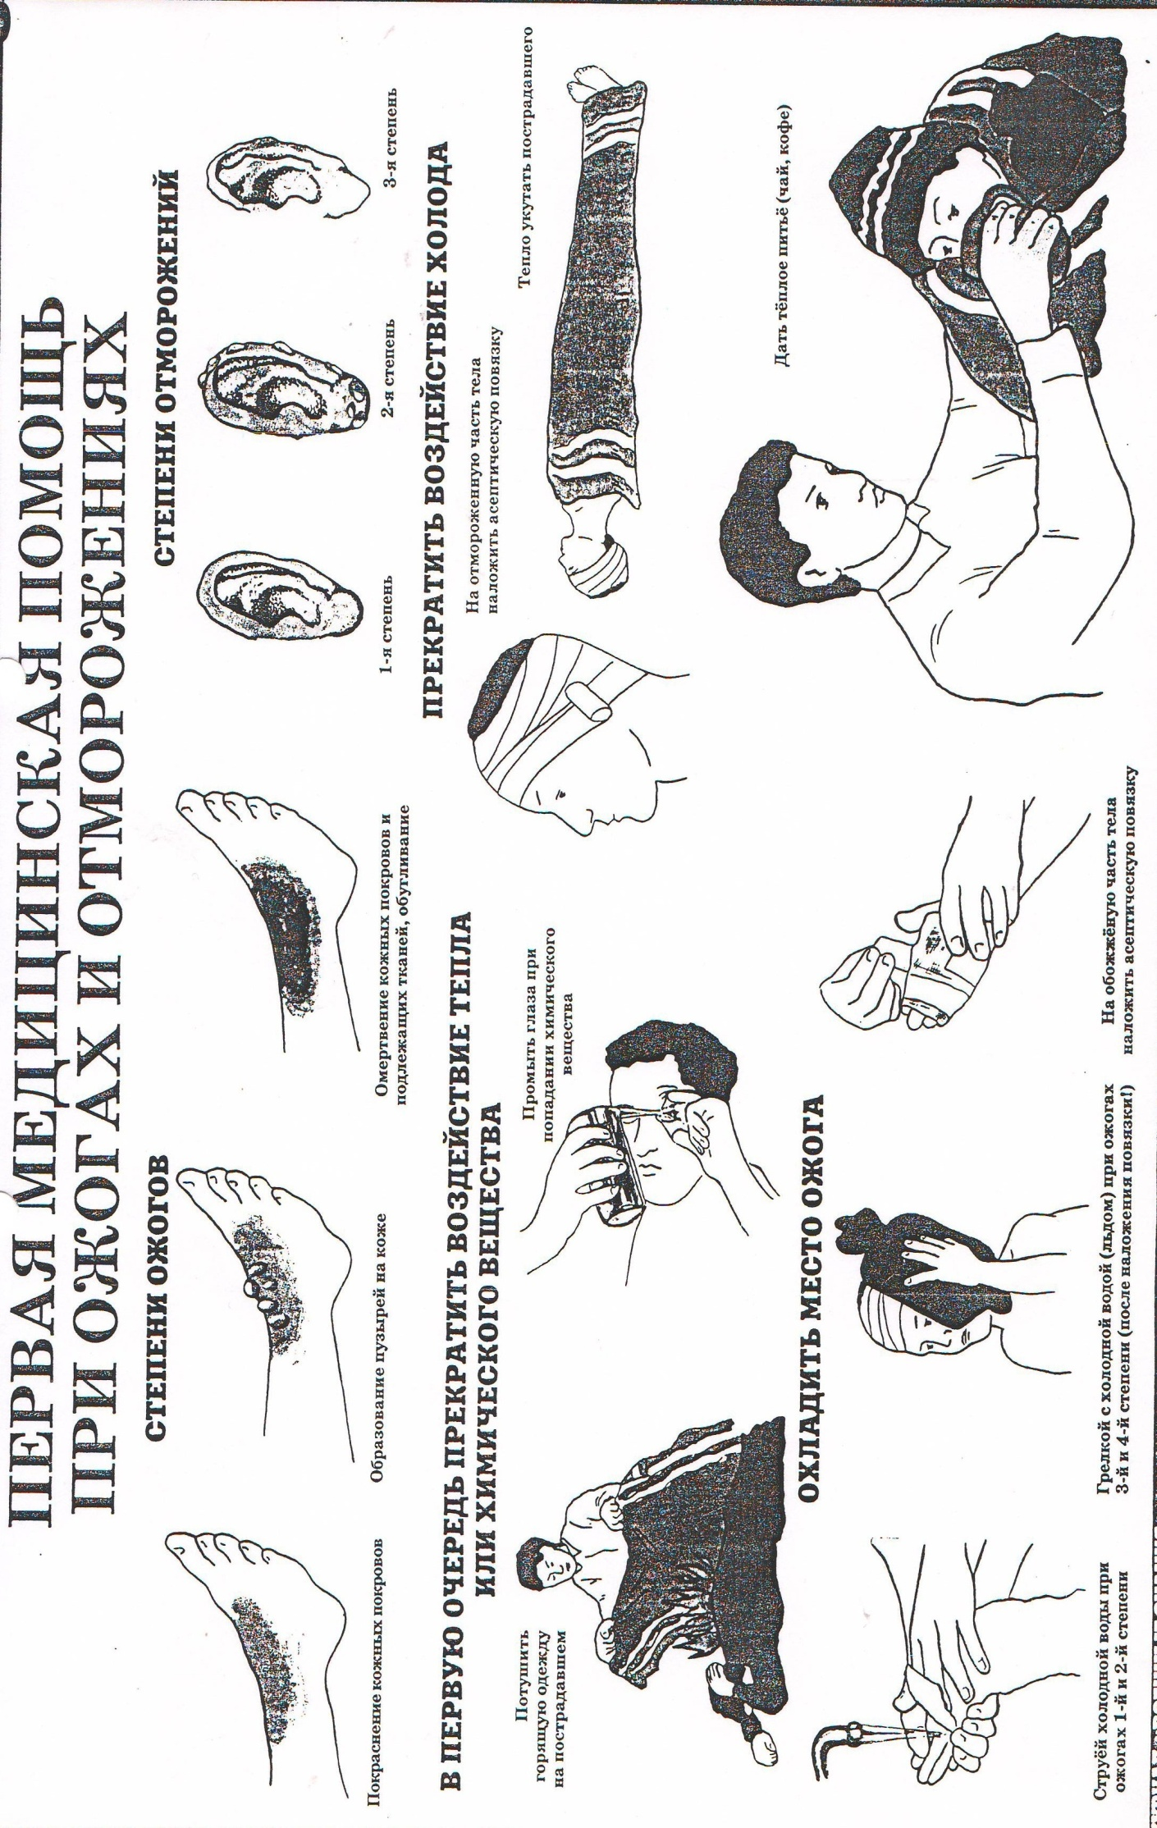
Пострадавшего нужно уложить с приподнятыми конечностями ног, кроме случаев поражения головы или грудной клетки или затруднения дыхания.
При тяжелых несчастных случаях, например при ранениях с большой потерей крови, сдавливании, поражении грудной клетки или брюшной полости с внутренним кровотечением или при серьезных ожогах, существует высокий риск шокового состояния.
Шок при серьезных несчастных случаях может привести к смертельному исходу. Но его можно предотвратить!
Примерные действия для предотвращения шока:
- освободить дыхание;
- пострадавшего нужно уложить на бок и немного на живот (рис 3)
- если повреждена шея, нужно обращаться с ней очень осторожно;
- попытаться остановить кровотечение;
- надавить на артерию пораженного участка;
- конечность приподнять;
- уложить пострадавшего так, чтобы ноги были приподняты выше уровня головы.
Помогает тепло, поэтому пострадавшего нужно укрыть одеялом.
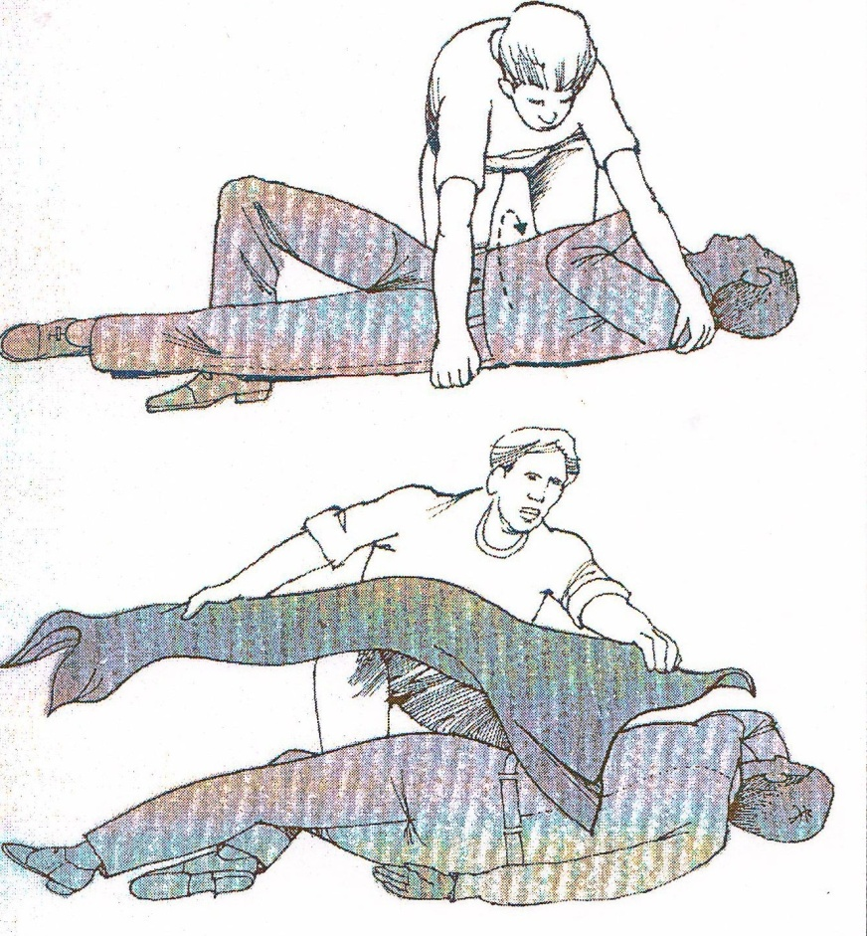
Рис. 3. Порядок действия в шоковой ситуации.

Самые распространенные травмы – это порезы, ожоги, электрические травмы:
- если порез поверхностный, надо сначала остановить кровотечение и очистить рану, тщательно промыв ее чистой водой с мылом. После этого следует забинтовать ее.
Открытой раны никогда нельзя касаться руками и нельзя дотрагиваться до той части бинта, которая непосредственно соприкасается с раной.
С сильно кровоточащими ранами необходимо обращаться к врачу. В таком случае первая помощь ограничивается наложением повязки. Все глубокие раны, полученные при работе вне помещений, должны быть тщательно обработаны для предотвращения поражения столбняком.
Если рана показывает признаки нарыва (припухлость, изменение цвета, болевые ощущения), необходимо срочно обратиться в лечебное учреждение.
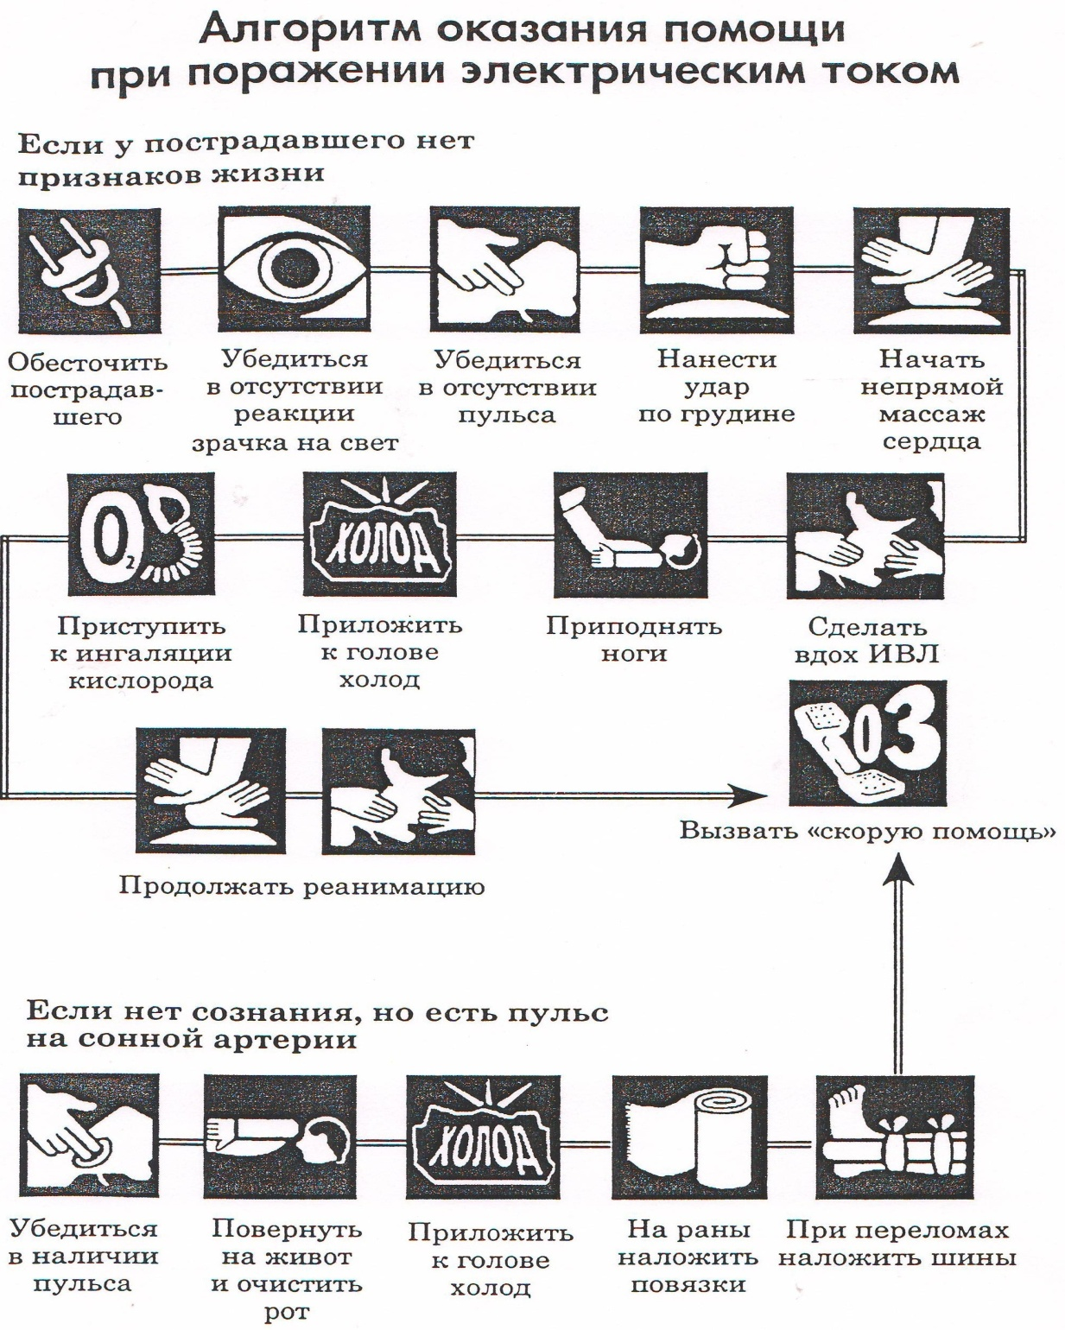

Если на пострадавшем загорелась одежда, лучшим способом тушения на нем огня является набрасывание на него одеяла или катание его по полу. После тушения огня, проверьте, не нарушено ли у пострадавшего дыхание, затем охладите его водой, покройте место ожога повязкой и как можно скорее отправьте его в лечебное учреждение. Ни при каких обстоятельствах не пытайтесь снять с пострадавшего одежду. Если поверхность ожога больше размера ладони, или если обожжено лицо, можно наложить на ожог защитную повязку. После таких предварительных мер необходимо срочно доставить пострадавшего в больницу и показать врачу.
Вполне вероятно, что человек, получивший ожоги может впасть в шоковое состояние. Всегда нужно быть готовым принять все меры для предотвращения шока.
Если пораженный участок меньше размера ладони , начните обработку раны с охлаждения ожога. Можно сразу же промыть рану под проточной водой или дистиллированной водой из аптечки первой помощи.
Для обработки раны никогда не используйте муку, масло, крем, алкогольные вещества, йод или подобные препараты! Нельзя на ожог накладывать пластырь.
При попадании на кожу кислоты, надо сразу смыть ее с кожи водой, если в инструкции не указаны другие меры. Затем пораженный участок обработать, так же как и ожог. Часто раны от разъедающих веществ намного серьезнее, чем это кажется в начале. Поэтому независимо от степени поражения рану должен посмотреть врач. Особенно серьезно нужно отнестись к поражению глаз или области вокруг них.
Самой распространенной жалобой бывает «что-то попало в глаз». Если в глаз попала пылинка, и она находится не глубоко, то ее можно промыть или осторожно промокнуть влажным тампоном или уголком чистого носового платка.
Щелочь или кислота при попадании в глаза вызывает сильную боль. Из-за опасности поражения глаза едкие вещества немедленно смываются водой, сразу же после поражения в течение не более 10 минут.
В случае поражения электрическим током, надо помнить, сто электрический удар очень сильно влияет на сердце и быстро может привести к летальному исходу. Сопутствующие повреждения происходят вследствие падения с подмостков, лестницы или другого высокого места после поражения электротоком. Если пострадавший все еще касается электрического устройства, нужно отключить ток, прекратив его подачу через выключатель или другой быстрый способ отключения источника тока. После освобождения пострадавшего от источника тока необходимо сделать ему закрытый массаж сердца.

Приложение 6
к Положению О системе управления
охраной труда в администрации
Палехского муниципального района.

Программа
первичного инструктажа по охране труда на рабочем месте

В соответствии с Порядком обучения по охране труда и проверки знаний требований охраны труда работников организаций, утвержденных постановлением Минтруда России и Минобразования России от 13.01.2003 №1/29, а также в соответствии с ГОСТ 12.0.004-90 «ССБТ. Организация обучения безопасности труда. Общие положения» первичный инструктаж по охране труда проводится до начала самостоятельной работы со всеми вновь принятыми в организацию работниками по разработанной и утвержденной программе инструктажа на рабочем месте. Цель первичного инструктажа - получение работником конкретных знаний для безопасного выполнения трудовых обязанностей и производственных заданий.
Настоящая программа первичного инструктажа предназначена для сотрудников администрации Палехского муниципального района и предусматривает следующие разделы:
1. Основные сведения об установленных в организации правилах внутреннего распорядка, производственной дисциплины, рабочем времени и времени отдыха.
Внутренний трудовой распорядок в организации, порядок приема и увольнения сотрудников, основные права, обязанности и ответственность сотрудников, режим работы и время отдыха регламентируются Правилами внутреннего трудового распорядка, утвержденными директором.
2. Общие сведения о рабочем месте, сведения о рабочем инструменте, оборудовании на рабочем месте: в процессе выполнения трудовых функций основным рабочим оборудованием являются ПЭВМ, копировально-множительные аппараты и другая оргтехника, а также канцелярские товары и принадлежности.
3. Организация работ по охране труда и создание безопасных условий труда на рабочих местах:
3.1. Условия допуска сотрудника к самостоятельной работе: сотрудник допускается к самостоятельной работе после прохождения вводного (при устройстве на работу), первичного (непосредственно на рабочем месте), повторного (не реже одного раза в 6 месяцев) инструктажей по охране труда с регистрацией в соответствующих журналах, предварительного (при устройстве на работу) и периодического (в течение трудовой деятельности) медицинского осмотров и не имеющий противопоказаний по их результатам, инструктажа по электробезопасности в объеме I квалификационной группы и проверки усвоенных знаний с регистрацией в соответствующем журнале, обучения безопасным методам и приемам выполнения работ в объеме должностных обязанностей и проверки усвоенных знаний требований охраны труда.
3.2. Основные обязанности по охране труда сотрудника:
- соблюдать требования охраны труда, пожарной безопасности, электробезопасности, установленные соответствующими правилами и нормами, инструкциями по охране труда и другими документами;
- соблюдать Правила внутреннего трудового распорядка организации;
- проходить в установленные сроки обучение безопасным методам и приемам выполнения работы и оказанию первой медицинской помощи пострадавшим на производстве, проходить инструктаж по охране труда (вводный, первичный, повторный, внеплановый), проверку знаний требований охраны труда;
- проходить в установленные сроки обязательные периодические медицинские осмотры (обследования) в медицинских организациях, имеющих соответствующую лицензию на данный вид деятельности;
- бережно относиться к имуществу организации;
- соблюдать правила личной гигиены;
- содержать рабочее место в чистоте и порядке;
- извещать своего непосредственного начальника о любой ситуации, угрожающей жизни и здоровью людей, о каждом несчастном случае, произошедшем на производстве, об ухудшении состояния своего здоровья, в том числе, о проявлении признаков острого заболевания;
- выполнять требования руководств (паспортов) по эксплуатации заводов-изготовителей на применяемое в работе оборудование, приспособления, инструмент;
- выполнять требования знаков безопасности и предупреждающих надписей;
- поддерживать установленный противопожарный режим.
3.3. Сотруднику запрещается:
- находиться на рабочем месте в состоянии алкогольного, наркотического и других видов опьянения;
- курить на рабочем месте;
- использовать рабочее оборудование, инструменты и приспособления, а также первичные средства пожаротушения не по назначению;
- самостоятельно производить ремонт установленного в помещениях организации оборудования (ПЭВМ, ксерокс), предметов мебели;
- допускать на рабочее место посторонних и не обученных лиц;
- выполнять работу, не предусмотренную должностными обязанностями.
4. Основные вредные и (или) опасные производственные факторы, воздействующие на сотрудников:
- отсутствие или неисправное состояние защитных ограждений и приспособлений опасных зон, участков применяемого в работе оборудования, инструмента, приспособлений;
- поражение электрическим током в результате неисправного электрооборудования, питающегося от электросети 220В;
- недостаточная освещенность рабочего места;
- отсутствие или недостаток естественного света;
- острые кромки, заусенцы и неровности поверхностей оборудования, инструмента, мебели и прочее;
- травмы, в результате неудовлетворительного состояния пола и (или) его покрытия.
На сотрудника, выполняющего работы на ПЭВМ, могут воздействовать следующие вредные производственные факторы:
- воздействие электромагнитных и электростатических полей;
- недостаточная освещенность рабочей поверхности рабочего стола;
- визуальные показатели видеодисплейных терминалов (ВДТ).
5. Порядок подготовки рабочего места к работе:
5.1. Проверка исправности рабочего оборудования, инструмента и приспособлений: проверить целостность изоляции электрического шнура питания электрооборудования (ПЭВМ, ксерокса и т.д.), электрических вилок и розеток, убедиться в наличии и целостности защитных ограждений опасных зон оборудования, убедиться в том, что светильники в помещениях рабочих кабинетов надежно подвешены к потолку и имеют светорассеивающую арматуру либо защитные плафоны, коммутационные коробки закрыты крышками, корпуса и крышки электророзеток и электровыключателей не имеют трещин, сколов, оголенных контактов, электророзетки и электровыключатели надежно закреплены в монтажных нишах.
5.2. Проверка освещенности рабочего места: включить полностью освещение в помещениях рабочих кабинетов, убедиться в исправном состоянии светильников, отсутствии перегоревших ламп, наличии защитных плафонов, рассеивателей или зеркальных отражателей на светильниках, предусмотренных их конструкцией.
В случае обнаружения каких-либо недостатков в эксплуатации светильников сообщить непосредственному начальнику.
6. Требования по предупреждению электротравматизма:
6.1. Основные меры защиты от поражения электрического тока (изоляция, заземление, зануление).
6.2. Первая помощь пострадавшим от действия электрического тока.
7. Предупреждение производственного травматизма и профзаболеваний:
7.1. Понятие производственного травматизма, несчастного случая, профзаболевания.
7.2. Порядок расследования несчастных случаев на производстве.
7.3. Оказание первой медицинской помощи пострадавшим в результате несчастного случая на производстве.
8. Меры предупреждения аварий, взрывов, пожаров, случаев производственного травматизма:
8.1. Характерные причины аварий, взрывов, пожаров, случаев производственных травм.
8.2. Действия сотрудника в аварийных ситуациях:
• в случае появления аварийной ситуации, опасности для своего здоровья или здоровья окружающих людей следует отключить все электрооборудование, покинуть опасную зону и сообщить об опасности непосредственному руководителю;
• при возникновении пожара (возгорания) необходимо прекратить выполнение работы, вызвать пожарную охрану по тел. 01(9-01) или 112 (для мобильной связи), сообщить непосредственному начальнику, приступить к тушению возгорания (пожара) имеющимися первичными средствами пожаротушения. При угрозе жизни – покинуть рабочее место.
• в случае обнаружения обрыва проводов электропитания, неисправности заземления и других повреждений электрооборудования немедленно отключить питание и сообщить об аварийной ситуации непосредственному начальнику;
• в случае аварии в системе водо- или теплоснабжения постараться перекрыть воду, сообщить непосредственному начальнику.
Обеспечить в случае необходимости вынос в безопасное место ценного оборудования, рабочих документов;
• при получении травмы или внезапном ухудшении своего здоровья необходимо прекратить работу, оказать себе помощь (применять медикаменты или другие средства из содержимого аптечки) или попросить сделать это других сотрудников подразделения согласно инструкции по оказанию первой помощи, при необходимости вызвать «скорую помощь», сообщить о случившемся непосредственному начальнику, принять меры по сохранению обстановки происшествия, если это не создает опасности для окружающих.
Став очевидцем ухудшения здоровья другого работника необходимо выполнить вышеуказанные в данном абзаце действия.
9. Ознакомление сотрудников с требованиями разработанных инструкций по охране труда, пожарной безопасности:
- инструкция по охране труда для сотрудников администрации Палехского муниципального района;
- инструкция по охране труда для лиц неэлектротехнического персонала;
- инструкция по охране труда для сотрудников при работе на ПЭВМ ;
- инструкция по охране труда для сотрудников при работе на копировально-множительных аппаратах.

Приложение 7
к Положению О системе управления
охраной труда в администрации
Палехского муниципального района.

Форма
журнала регистрации вводного инструктажа по охране труда

(титульный лист)
_________________________________________________________________
(наименование организации)

Ж У Р Н А Л
регистрации вводного инструктажа по охране труда

Начат: «___» ____________ 20__ г.
Окончен: «___» ___________ 20__ г.

(последующие страницы)

Дата проведе-ния инструк-тажа | Ф.И.О. инструк-тируемо-го | Год  рож-дения | Профессия, должность инструкти-руемого | Наименование структурного подразделе-ния, в которое устраивается инструкти-руемый | Ф.И.О., должность инструкти-рующего | Подпись
 |  |  |  |  |  | инструк-тирую-щего | инструк-тируе-мого
1 | 2 | 3 | 4 | 5 | 6 | 7 | 8
23.06.  2016 | Петров  Василий  Иванович | 1958 | дворник | хозяйственное  управление | директор Котов А.А. | подпись | подпись

Приложение 8
к Положению О системе управления
охраной труда в администрации
Палехского муниципального района.

Форма
журнала регистрации инструктажа по охране труда на рабочем месте

(титульный лист)

_________________________________________________________________
(наименование организации)

Ж У Р Н А Л
регистрации инструктажа по охране труда на рабочем месте
________________________________
(наименование структурного подразделения)

Начат: «___» __________ 20__ г.
Окончен: «___» ___________ 20__ г.

(последующие страницы)

№  п/п | Дата проведения инст-руктажа | Ф.И.О., должность инструкти-руемого | Год рожде-ния | Профессия, должность инструкти-руемого | Вид инструк-тажа (первич-ный, повтор-ный, внепла-новый) | Причи-  на про-ведения внепла-нового (целевого) инструкта-жа | Ф.И.О., должность инструк-тирую-щего, допус-кающего | Подпись |  | Стажировка на рабочем месте
 |  |  |  |  |  | Номер (шифр) инструкции по охране труда |  | инструктирующего | инструктируемого | (с ____________  по ____________) | Стажировку прошел  (подпись работника) | Знания проверил, допуск к работе произвел (подпись, дата)
1 | 2 | 3 | 4 | 5 | 6 | 7 | 8 | 9 | 10 | 11 | 12 | 13
1 | 17.11.2012 | Петров  Василий  Иванович | 1958 | дворник | повтор-ный | инстр. №133, №272, №54 или  ИОТ-133-2011, ИОТ-272-2011 | комен-дант  Малов Е.Г. | под-пись | под-пись
2 | 06.04.2012 | Иванов  Сергей  Сергеевич | 1960 | маляр | внепла-новый | в связи с несчаст-ным слу-чаем, про-исшедшим со штука-туром Зверевым Р.О. | мастер Ежов А.Л. | под-пись | под-пись
3 | 30.08.2012 | Колобков  Михаил Юрьевич | 1977 | водитель автомоби-ля | первич-ный | инстр. №150, №39, №02 или  ИОТ-150-2012, ИОТ-39-2009 | начальник гаража  Гужов Г.А. | под-пись | под-пись | 5 смен; с 30.08.2012 по 05.09.2012 | подпись | начальник гаража Прядко А.С., подпись, 05.09.2012

